МИНИСТЕРСТВО НАУКИ И ВЫСШЕГО ОБРАЗОВАНИЯ

РОССИЙСКОЙ ФЕДЕРАЦИИ

Федеральное государственное бюджетное образовательное учреждение высшего образования

**СЕВЕРО-КАВКАЗСКАЯ ГОСУДАРСТВЕННАЯ АКАДЕМИЯ**

Д.Ф. Мамхягов

**ИНФОРМАТИКА**

ПРАКТИКУМ

для студентов II курса специальности

35.02.16Эксплуатация и ремонт сельскохозяйственной

техники и оборудования

Черкесск

2020

УДК 681.3

ББК 32.81

М22

Рассмотрено на заседании ЦК «Информационные технологии»

Протокол № 1 от «02» 092019 г.

Рекомендовано к изданию редакционно-издательским советом СКГА

Протокол № 17 от «12» 092019 г.

**Рецензенты: Моисеенко Л.А.** – преподаватель СПК СКГА

М22 **Мамхягов, Д. Ф.**Информатика: практикум для студентов II курса специальности 35.02.16 Эксплуатация и ремонт сельскохозяйственной техники и оборудования / Д.Ф.Мамхягов. – Черкесск: БИЦ СКГА, 2020. –60 с.

Практикум содержит типовые задания по изучению пакета программ MSOffice. Выполнение практических заданий позволит развить навыки студентов в области компьютерных информационных технологий.

**УДК 681.3**

**ББК 32.81**

© Мамхягов Д.Ф., 2020

© ФГБОУ ВО СКГА, 2020

**Содержание**

|  |  |
| --- | --- |
| Введение……………………………………………………………………… | 6 |
| ПЗ_1. Основы работы с операционной системойWindows………………. | 7 |
| ПЗ_2. Приемы работы в графическом редактореPaint…………………… | 16 |
| ПЗ_3. Приемы работы с текстами в текстовомпроцессоре MSWord……. | 20 |
| ПЗ_4. Работа с таблицамив текстовом процессоре MSWord…………….. | 22 |
| ПЗ_5. Приемыработы с графическими объектами втекстовом процессоре MSWord………………………………………………………. | 24 |
| ПЗ_6. Приемы работы в табличном процессореMSExcel………………... | 29 |
| ПЗ_7. Построение диаграмм………………………………………………... | 31 |
| ПЗ_8. Создание базовых таблиц вMicrosoftAccess………………………. | 33 |
| ПЗ_9 Сортировка данных. ………………………………………………….. | 37 |
| ПЗ_10. Создание базовых таблиц в MicrosoftAccess……………………... | 43 |
| ПЗ_11. Приемы создания презентации в MicrosoftPowerPoint…………… | 46 |
| Список литературы…………………………………………………………. | 59 |

**Введение**

Практикум подготовлен в соответствии с Федеральным государственным образовательным стандартом среднего профессионального образования по учебной дисциплине «Информатика». Практикум содержит типовые задания, предполагающие изучение приемов обработки текстовой и числовой информации, технологий разработки баз данных, компьютерных презентаций. Выполнение практических заданий позволит развить навыки студентов в области компьютерных информационных технологий.

Практикум адресован студентам специальности 35.02.16 Эксплуатация и ремонт сельскохозяйственной техники и оборудования, рекомендуются для использования в среднеспециальных учебных заведениях соответствующего профиля.

***Практическая работа №1.***

***Тема: «Основы работы с операционной системой***

***Windows»***

**Цель работы:** изучить основы работы с ОС Windows.

1. **Операционная система** — компьютерная программа, управляющая работой самого компьютера, а также другими компьютерными программами.

После того как операционная система Windows будет загружена в нормальном режиме, вы увидите графический интерфейс.

**2. Графический интерфейс -**

- средства взаимодействия пользователей с операционной системой компьютера, или пользовательской программой. Графический интерфейс пользователя (взаимодействие с компьютером организуется с помощью пиктограмм, меню, диалоговых окон и пр.).

* 1. **Основными компонентами графического интерфейса являются:**

1. рабочий стол (Desktop) ;
2. панель задач (Taskbar)
3. пиктограммы (в терминологии Microsoft — значки)
4. ярлыки;
5. окна;
6. контекстное меню;
7. Aero**;**
8. стартовое меню.

**3. Рабочий стол (Desktop)**

- появляется на экране по окончании загрузки операционной системы Windows. Здесь располагаются значки Рабочего стола Windows, ярлыки, папки.

**Значки** Рабочего стола **-** соответствуют программам или файлам. По внешнему виду файла можно определить с помощью, какой программы запускается тот или иной файл.

- например: программа MicrosoftOfficeWord.

**Ярлык** Рабочего стола–это не сам объект, а указатель на него. Сущность ярлыка заключается в том, что он просто указывает на место хранения основного файла. **Ярлыки Рабочего стола** отличаются от основных файлов стрелочкой в левом нижнем углу, а также в имени будет указано, что это ярлык.

**3.1. Настройка рабочего стола.**

**Контекстное меню (Правая кнопка мыши) рабочего стола:**

* **Гаджеты** – это блоки, которые будут находиться на Рабочем столе постоянно. Впрочем их можно и отключить. Например, можно сделать так, чтобы на Вашем Рабочем столе отображались красивые часы, погода, календарь, интернет — гаджеты: новости, интернет-радио, ТВ и т.д.
* **Персонализация** – здесь можно настроить внешний вид Рабочего стола Windows 7, изменить курсоры мыши, изменить рисунок учетной записи, настроить экран, настроить меню Пуск, изменять значки Рабочего стола Windows 7 и т. д.
* **Разрешение** – настройка экрана, ориентация изображения, дополнительные параметры настройки монитора, видеоадаптера и т.д.

1. **Интерфейс Aero.**

Одним из новшеств Windows 7 стал **интерфейс Aero** (хотя интерфейс Aero впервые был реализован в Windows Vista). Aero, совсем не означает «воздушности» Windows 7, это аббревиатура — Authentic, Energetic, Reflective, Open (подлинный, энергичный, отражающий и открытый).

**В интерфейсе Aero содержится ряд опций:**

* **AeroShake** – сворачивает все окна оригинальным способом, попробуйте ухватить окно за верхнюю полоску левой клавишей и удерживая кнопку буквально «потрясти это окно»результат - активное окно (которое Вы трясли) останется открытым, а остальные свернутся.
* **AeroPeek** – эта опция дает возможность увидеть миниокошки свернутых окон, при наведении курсора мыши в Панели задач, а также свернуть все окна наведя курсор мыши на крайнюю правую область Панели задач.
* **WindowsFlip иWindowsFlip 3D** – позволяет переключаться между окнами при помощи горячих клавиш Alt+Tab или Win+Tab. Их разница заключается в том, что Win+Tab показывает нам открытые окна в объемном изображении и переключение происходит как тасовка колоды карт, а Alt+Tab переключается стандартно – в плоскости.
* **Aero Snap** –выравнивает окно по левой или правой части экрана, достаточно ухватить окно за верхнюю полоску и перетащить до упора влево или вправо, при перетаскивании окна вверх, оно разворачивается на весь экран.
* **Aero Glass** – эффект матового стекла окон и панелей, то есть изображение находящееся за активным окном мутно проглядывается за активным окном.

1. **Панель задач.**

**Назначение панели задач** — для запуска приложений и перехода между ними. Каждому открытому в Windows окну на панели задач соответствует определенная кнопка. Вы можете мгновенно открыть нужное окно, просто щелкнув мышью на соответствующей кнопке панели задач.

* 1. **Изменение способа отображения кнопок на панели задач.**

Возможны следующие варианты настройки, отображения кнопок панели задач:

* **Всегда группировать, скрывать метки - э**тот параметр установлен по умолчанию. Каждая программа отображается как одна кнопка без метки, даже если для программы открыто несколько окон.
* **Группировать при заполнении панели задач -** этот параметр определяет отображение каждого окна в виде отдельной кнопки с меткой. По мере заполнения панели задач программа с несколькими открытыми окнами сворачивается в одну кнопку программы. При нажатии кнопки отображается список открытых окон. При выборе этого значения или значения Не группировать по внешнему виду и поведению панель задач похожа на панель задач предыдущих версий Windows.
* **Не группировать** действие этого параметра схоже с действием параметра Группировать при заполнении панели задач с тем исключением, что кнопки не объединяются в одну, независимо от количества открытых окон. По мере открытия все большего числа программ и окон кнопки уменьшаются в размере и постепенно прокручиваются на панели задач.
  1. **Как настроить панель задач.**

1. Откройте раздел «**Свойства панели задач и меню "Пуск"», д**ля этого:
   * нажмите кнопку «Пуск»Изображение кнопки «Пуск»,
   * выберите последовательно компоненты «Панель управления»
   * «Панель задач»
   * меню "Пуск".
2. В разделе «Оформление панели задач» выберите один из следующих вариантов в списке «Кнопки панели задач»:
   * Всегда группировать, скрывать метки
   * Группировать при заполнении панели задач
   * Не группировать
3. Чтобы использовать маленькие значки, установите флажок «Использовать маленькие значки». Чтобы использовать большие значки, снимите этот флажок.
4. Нажмите кнопку ОК.
5. **Стартовое меню (кнопка Пуск –** расположена в левом углу Панели задач)**-**

предназначено, прежде всего, для запуска программ. В стартовом меню находятся меню и команды. Команды служат для запуска различных программ, а меню являются средством упорядочения стартового меню.

* 1. **Назначение команд и меню, расположенных на первом уровне стартового меню:**
* **Меню Программы -**содержит команды, позволяющие запускать как стандартные приложения Windows, так и другие приложения. В Windows вы можете изменять порядок, в котором расположены команды и подменю меню Программы.
* **Меню избранное -**  содержит созданные вами ссылки на различную информацию в сети Internet.
* **Меню Документы** - содержит ссылки на 15 последних вызывавшихся пользователем документов.
* **Меню Настройка** - содержит помимо прочих команды Панель управления и Принтеры, посредством которых вы можете открыть соответственно окна Панель управления и Принтеры. С помощью первого окна можно конфигурировать аппаратные и программные средства компьютера, а второе позволяет устанавливать, удалять и конфигурировать драйверы локальных или сетевых принтеров.
* **Команда Справка -** можно запустить справочную систему Windows, которая поможет вам решить различные проблемы и лучше разобраться с различными программами и средствами Windows.
* **Меню Найти - с**истема Windows предоставляет в распоряжение пользователя несколько мощных утилит поиска информации.
* **Команда Выполнить** - вызывает одноименное окно, которое, в свою очередь, позволяет пользователю вводить команды в режиме командной строки.
* **Завершение работы**- позволяет пользователю корректно завершить сеанс работы с Windows, перегрузить систему или запустить ее в режиме эмуляции MS-DOS.
  1. **Как настроить стартовое меню Windows.**

**Например,** добавляем пункт Видео в стартовое меню.

По умолчанию, в стартовом меню новой системы находится всего несколько ссылок на некоторые приложения и функции, среди которых вы не найдете ссылку на каталог «Видео».

Для того чтобы добавить эту ссылку:

1. Нажмите правой клавишей мыши на кнопку стартового меню «Пуск»;
2. выберите в контекстном меню пункт «Свойства»;
3. в закладке "Стартовое меню" (меню Пуск) нажмите кнопку «Настройка»;
4. теперь вы можете прокрутить список, найти пункт «Видео»
5. далее выберите режим «Отобразить» для показа ссылки в меню и нажмите «Ок».
6. После чего, пункт «Видео» появится в стартовом меню вашего компьютера.
7. **Окна Windows.**

Вся работа в операционной системе Windows осуществляется посредством окон.

**Окно** — это прямоугольная область экрана, в которой выводится определенная информация: содержимое дисков, программы, создаваемые пользователем документы, запросы и сообщения Windows. Окна можно открывать (разворачивать), закрывать, сворачивать, перемещать, упорядочивать, менять размеры.

## Типы окон Windows.

1. **Программные окна (окна приложений, рабочие ) - э**то окна, в которых работают загруженные в оперативную память Windows-программы. Внутри этих окон открываются окна документов.Практически все окна содержат обязательные элементы, предназначенные для управления окнами:
   1. Строка заголовка
   2. Значок системного меню
   3. Кнопки управления
      1. Сворачивания
      2. распахивания/восстановления
      3. Закрытия
   4. Строка меню
   5. Панель инструментов
   6. Полосы прокрутки с бегунком, кнопками-стрелками
   7. Строка состояния;
   8. Панель быстрого доступа;
   9. Граница окна

Содержимое программного окна зависит от назначения программы. В окнах приложений в рабочей области размещаться окна документов. Все остальные элементы окна – полосы, строки, кнопки, – являются элементами управления.

**Настройка панели быстрого доступа.**

** -** содержит основные команды, для работы с документом.

Чтобы добавить команду на панель быстрого доступа, нужно нажать кнопку  из вкладки ленты и выбрать нужную кнопку.

1. **Окна дисков и папок.** В таких окнах отображается содержимое дисков и папок. Любую папку Windows можно открыть в своем окне. С помощью окон папок можно просмотреть всю файловую структуру дисков.

## Окна запросов (диалоговые). Окна запросов появляются во время работы с операционной системой и приложениями, располагаясь поверх всех остальных окон на экране. В них содержится запрос какой-либо информации от пользователя или подтверждении его действий. Окна запросов нельзя изменять в размерах, сворачивать и разворачивать, их можно только закрывать. Такие окна закрываются автоматически после ответа на запрос или принудительно – щелчком на закрывающей кнопке. Для ответа на запрос диалоговые окна имеют разнообразные поля и кнопки.

Диалоговое окно может быть:

1. модальным
2. немодальным.

**Модальное окно** блокирует работу приложения. Пользователь должен завершить все операции с этим окном и закрыть его, чтобы вернуться в окно приложения (папки, документа).

**Немодальное окно** не останавливает работу приложения. Пользователь может щелчком мыши, не закрывая окна, переходить в окно приложения (документа), работать с ним, а затем щелчком возвращаться в диалоговое окно (к таким окнам можно отнести окно команды «Помощник», окна справочной системы).

### Элементы диалогового окна:

**Основные виды элементов:**

* **поле ввода** – ограниченная прямоугольной рамкой область, в которую пользователь может вводить с клавиатуры текст; чтобы ввести данные в поле необходимо сначала щелкнуть в нем мышью;
* **счетчик** – поле с двумя кнопками справа; можно щелкнуть в него мышью и набрать значения параметра на клавиатуре или щелкать на кнопках: для увеличения параметра стрелка вверх, для уменьшениястрелка вниз**;**
* 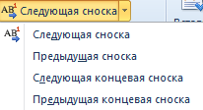**поле списка** содержат список объектов, доступных для выбора. Если содержимое списка не помещается в видимую часть, то появляются полосы прокрутки для просмотра длинных списков, поле раскрывающегося списка в видимой части имеет только значение текущего параметра, для открытия возможных значений необходимо щелкнуть мышью на кнопке “стрелка вниз”;
* 
* **переключатели** – круги с черной точкой или без нее, предназначенные для выбора одного из взаимоисключающих режимов;
* **флажок** – квадратное поле индикатора с меткой “галочкой” внутри или без нее, используется для включения/ выключения режима (его имя написано рядом), который может находиться во включенном или отключенном состоянии;
* **кнопка контекстной справки,** для вызова контекстной справки следует щелкнуть ее, а потом неизвестный элемент;
* **скользящая кнопка управления (ползунок**) служит для увеличения/уменьшения числового значения поля путем перемещения ползунка;
* **вкладки** – расположенные под строкой заголовка окна страницы, объединяющие однотипные группы запросов по установке параметров той или иной команды. Активная вкладка выводится на передний план, занимая полностью окно. Для смены вкладки достаточно щелкнуть мышью на ее названии. Можно для переключения использовать клавиатуру: вперед – Ctrl+Tab или Ctrl+Page Up, назад – Ctrl+Shift+Tab или Ctrl+Page Down;
* **поле Образец** служит для предварительного просмотра объекта, отображая вносимые изменения параметров.
* **Кнопка ОК –** сохраняет все измененные параметры;
* **Кнопка Отмена –** закрывает окно без сохранения измененных параметров;
* **Кнопка Применить –** сохраняет все измененные параметры без закрытия окна.
  1. **Расположение окон на экране.**

1 . Если на экране открыто много окон, их можно расположить:

* Каскадом
* Стопкой
* Рядом

2.Для этого нужно:

* Вызвать контекстно меню Панели задач
* Выбрать соответствующую команду

**Проводник. Файловая система.**

Вся информация (программы, документы, таблицы, рисунки и т.д.) хранятся в файлах.

**Файл (от англ.слова file - досье, набор документов) –** это поименованное место на диске для хранения информации.

**Имя файла** разделено на две части точкой: собственное имя файла (перфикс) и расширение (суффикс), определяющее его тип (программа, данные и т.д.). Собственно имя файлу дает пользователь, а его тип обычно задается программой автоматически.

Имя файла может иметь до 255 символов, а расширение до 4.

**Например**: Рисунок. JPG

Имя файла

расширение

В имени и расширении файла нельзя использовать следующие символы:

*?/\:<>””

|  |  |
| --- | --- |
| **Тип файла** | **Расширения** |
| Исполнимые файлы | .exe,  .com, .bat |
| Текстовые файлы | .txt,  .doc, .rtf |
| Графические файлы | .gif,  .bmp,  .jpg, .jpeg,  .tif |
| Звуковые файлы | .wav,  .midi, .mp3, .wma |
| Видеофайлы | .avi, .mpeg |
| Web-страницы | .htm, .html |
| Программы на языках программирования | .pas,  .bas |
| Файлы данных | .dat,  .dbf |
| Архиваторы данных | .arj, .rar, .zip |

**Расширения в именах файлов.**

**К характеристикам файлов относятся:**

1. Объем;
2. Атрибуты;
3. "Только для чтения" (Read-only) - означает, что файл доступен операционной системе только для чтения, т. е. в него нельзя вносить какие-либо исправления. В большинстве случаев это не означает, что исправления внести вовсе невозможно, просто при попытке изменить файл с данным атрибутом пользователю будет показано соответствующее предупреждение.
4. "Скрытый" (Hidden) - подразумевается, что файл с данным атрибутом не выводится при показе тех или иных списков файлов..
5. "Системный" (System) - файлы с атрибутом "системный" чаще всего относятся к критичным файлам операционной системы, которые нельзя удалять или изменять.
6. "Архивный" (Archive) - Изначально предполагалось, что этот атрибут будет указывать программам архивации файлы, предназначенные для резервного копирования. Другими словами, программа, осуществляющая резервное копирование файла на жестком диске, должна была сбрасывать атрибут "архивный", а программы, вносящие в последующем в этот файл какие-либо изменения, наоборот, вновь его устанавливать. Таким образом, программа резервного копирования путем проверки данного файлового атрибута могла легко определить, изменялся ли данный файл на жестком диске с момента осуществления предыдущего резервного копирования.
7. Время;
8. Дата последней модификации.

**Папка (каталог)**- поименованное место на диске для хранения файлов. Имя папки может иметь до 255 символов. Каждая папка может содержать несколько вложенных папок, любая из них в свою очередь тоже может содержать вложенные папки — таким путем создается иерархическая древовидная структура хранения папок на дисках компьютера. Вложенные папки принято называть подпапками.

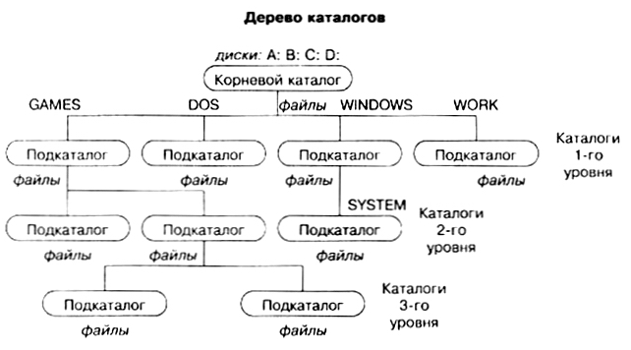

**Путь –** это последовательность из имен логического диска, папок и вложенных папок, разделенных символом /.

**Например:**С:/Мои документы/Рисунки/фото1.JPG

**Проводник** предназначен для управления файловой системой. С помощью проводника можно просмотреть структуру и содержимое папок на диске.

**Файловая система** - это функциональная часть операционной системы, обеспечивающая выполнение операций над файлами. Файловая система позволяет работать с файлами и директориями (каталогами) независимо от их содержимого, размера, типа и т. д.Файловая система определяет общую структуру именования, хранения и организации файлов в операционной системе.

**Функции файловой системы:**

1. Сохранение информации на внешних носителях
2. Чтение информации из файлов
3. Удаление файлов, каталогов
4. Переименование файлов
5. Копирование файлов и др.

**Поиск Файлов.**

**Шаблон –** использование вместо имени файла символов * и ?.

Символ * обозначает любое количество символов, ? – один произвольный символ или его отсутствие.

**Примеры использования шаблонов**:

*.* - все файлы

*.txt - school.txt, адреса.txt

*.doc - реферат.doc, письмо.doc

c*.* - cat.avi, calc.exe

зачет?.xls - зачет1.xls, зачет2.xls

??.mp3 - ИФ.mp3, 46.mp3

*к*.doc - практика.doc, клетка.doc

**Запуск проводника.**

* 1. Вызвать контекстное меню кнопки Пуск 
  2. Выбрать открыть Проводник.

**Структура окна Проводника:**

Рабочее поле разделено на 2 области:

* **Левая область** отображает дерево папок
* **Правая область** содержимое открытой папки.

**Буфер обмена ОС WINDOWS.**

Буфер обмена – это участок оперативной памяти, в который временно помещается та информация, которую вы копировали или вырезали командами Правка 🠒 Копировать или Правка 🠒 Вырезать.

* + - Извлекается информация из буфера обмена сколь угодно много раз по команде Правка🠒 Вставить.
    - Информация в Буфере обмена будет содержаться до момента выполнения следующей команды копирования (вырезания) или до момента выключения компьютера по свойствам оперативной памяти.
    - Независимо от размера информации после выполнения новой команды вся информация старое заменяется новой.
    - Буфер обмена в операционной системе Windows называется clipbrd.exe и находится в C:\WINDOWS\system32.

***Практическая работа №2.***

***Тема: «Приемы работы в графическом редакторе Paint»***

**Цель работы:**изучить основы обработки графических изображений в редакторе Paint.

**Порядок работы*:***

**Задание 1.**Cоздать рисунки с помощью инструментов «Эллипс» и «Прямоугольник»

Используя инструменты, прямоугольник и эллипс, создайте следующие рисунки:

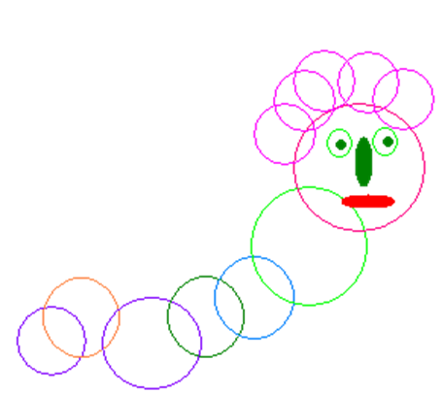

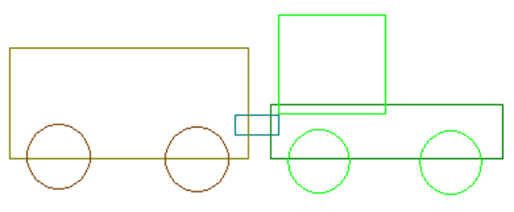

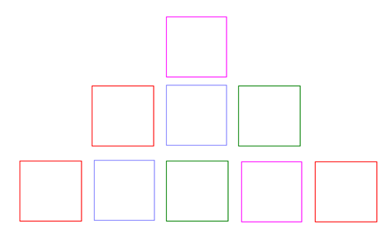

**Задание 2.**Создать рисунки с помощью инструментов «Линия» и «Кривая»

Используя инструменты, линия и кривая, создайте следующие рисунки

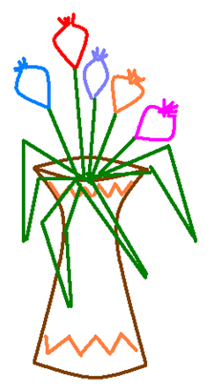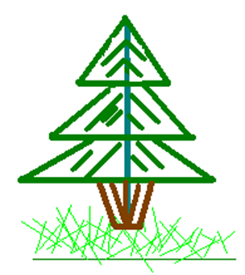

**Задание 3.** Создать рисунок с помощью повторяющихся элементов

1. Откройте графический редактор Paint.
2. Нарисуйте веточку рябины.
3. Необходимо сделать заготовку только одной ягодки, а затем составить из копий гроздь.
4. Листья получены также из одного маленького листочка.
5. Один листочек мы копируем и с помощью операции **Отразить /Повернуть** располагаем листья в разных направлениях.



**Задание 4.** Создать рисунок с помощью отражения и поворота объекта»

1. Откройте графический редактор Paint.
2. Нарисуйте виноградную гроздь.
3. Инструментом Эллипс нарисовать контур ягоды.
4. Инструментом Заливка закрасить внутреннюю область ягоды.
5. Скопировать ягоду.
6. Используя копию ягоды, составить укрупненный объект из нескольких ягод.
7. Из укрупненных фрагментов составить гроздь.
8. Нарисовать виноградный лист.
9. Отразить полученную копию слева направо.
10. Присоединить листья к виноградной грозди.
11. Сохранить рисунок под именем «Виноградная гроздь».

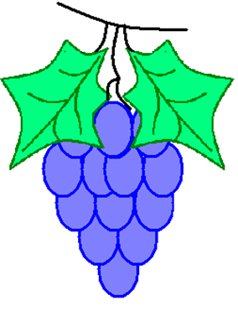

**Задание 5.**Нарисовать олимпийские кольца

1. Откройте редактор Paint.
2. Нарисуйте кольца.
3. Используя инструмент Эллипс, нарисуйте окружность, одного из цветов. (+ клавиша Shift)
4. Копируя кольца и изменяя цвет, создайте готовую эмблему.

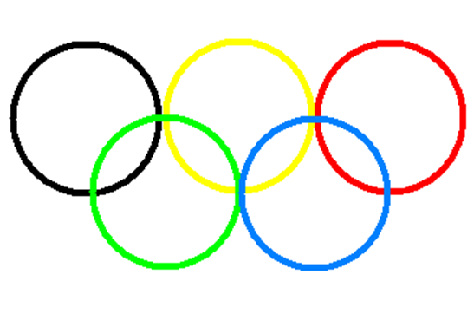

**Задание 6.**Создать объемное изображение на плоскости

1. При помощи инструментов графического редактора «Линия» и «Ластик» создайте сначала квадрат, а затем, дорисовав ребра с учетом перспективы, куб.
2. С помощью инструмента «Заливка» раскрасьте кубик. Для создания объемного эффекта при заливке используйте различные тона одного цвета.
3. Сохраните результат в файле с названием «Кубик» и расширением .bmp, чтобы в дальнейшем использовать эту заготовку для создания объемных конструкций.

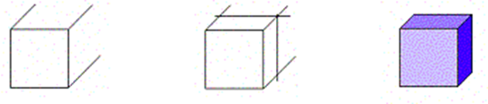

**Задание 7.**Создать однослойные композиции

1. При помощи инструментов графического редактора «Линия», «Ластик» и «Заливка» нарисовать один кубик в качестве заготовки для дальнейшего конструирования.
2. С помощью команд «Файл»-«Копировать» и «Файл»-«Вставить» добавить на рабочую область количество заготовок, достаточное для конструирования.
3. При построении конструкции следует размещать кубики снизу вверх, слева направо и, тем самым, передвигаться с заднего плана на передний.

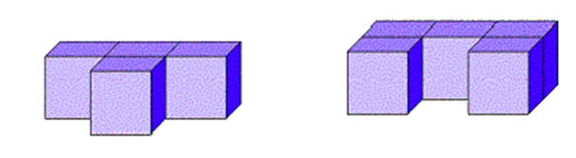

***Практическая работа № 3***

***Тема: «Приемы работы с текстами в текстовом процессоре MS Word»***

**Цель работы:** получение навыков ввода и редактирования (правки) текста, перемещения по документу.

**Порядок работы*:***

**Задание 1.**Наберите с клавиатуры следующий текст:

«Графическая система компьютера включает в себя графический дисплей и видеоадаптер. Изображение на дисплее получается из совокупности множества светящихся точек – видеопикселей. Пиксели на экране образуют сетку из горизонтальных строк и вертикальных столбцов, которая носит название «растр». Размер графической сетки М ×N определяет разрешающую способность экрана, от которой зависит качество изображения. Луч электронной пушки периодически сканирует (пробегает) строки растра с высокой частотой, воспроизводя изображение. Пиксель на цветном дисплее состоит из трех близко расположенных точек: красной, зеленой и синей. Каждый из трех лучей электронной пушки фокусируется только на точке одного цвета. Из сочетания этих цветов получаются все другие цвета. Видеоадаптер состоит из видеопамяти и дисплейного процессора. В видеопамяти хранится двоичный код изображения, выводимого на экран. Дисплейный процессор периодически (50 – 70 раз в секунду) читает содержимое видеопамяти и управляет работой дисплея. Сканер – это устройство ввода в компьютер изображений с рисунков, чертежей, фотографий, слайдов. Графический редактор (ГР) – прикладная программа для получения рисованных изображений. Рисунок, создаваемый средствами графического редактора, формируется на экране, а затем может быть сохранен в файле. Среда любого ГР содержит рабочее поле, меню инструментов, цветов; меню команд для работы с файлами, печати рисунка и других операций. ГР позволяет включать в рисунок тексты, используя буквы разных размеров и шрифтов.»

*Выполните с созданным документом следующие действия:*

1. Разделите текст на абзацы (по смыслу) и сделайте отступы. Выбрать параметры страницы: книжная, поля ( левое – 2 см, нижнее – 1 см, правое – 1,5 см, верхнее – 1 см). Подчеркнуть в каждом абзаце ключевые слова.
2. Отформатируйте текст по следующим параметрам: шрифт *TimesNewRoman,* размер – 14, расположение – по ширине страницы, межстрочный интервал – 1,5; выделить смысловые части текста разными цветами.
3. Произвести проверку правописания, сохранить исправления.
4. Ознакомиться со «Свойствами документа»: «Файл – Свойства – Статистика», выписать свойства созданного документа в тетрадь.
5. Сохранить созданный документ в папке «Работа в Word»

**Задание 2.** Создайте бланк документа (информационное письмо за подписью директора магазина) по образцу, используя параметры форматирования и команды вставки символов. Для ввода текста использовать различные шрифты и символы из Wingdings.

|  |
| --- |
| Магазин  «Все для Вас!»  г. Москва  ул. Строителей – 3, д.5  Уважаемый покупатель!  В нашем магазине Вы можете заказать товары с доставкой на дом. Для оформления заявки обращайтесь по указанным ниже телефонам или через Internet (адреса приведены ниже)  🕾телефоны: 98-78-95; 98-78-96  🖳Е-mail: order.shopforyou @ moskowonline.ru,  ☞Web: <http://www.shopforyou>.ru  Директор магазина  Петров П.П. |

**Задание 3.** Введите текст и отформатируйте его, сдвигая фрагменты строк в нужные позиции с помощью табуляции.

|  |
| --- |
| Жалюзи Цена Количество  Вертикальные……………270,00 руб./м24 м2  Горизонтальные…………300,00 руб./м25 м2  Рулонные………………..1000,00 руб. за 1 шт 1 шт  Защитные………………..2500,00 руб./м215 м2 |

Ход работы:

1. Создайте лист с размером бумаги А5
2. Переместите курсор в первую строку документа
3. Установите в строке заголовка позиции табуляции для размещения слов «Жалюзи», «Цена» и «Количество», выполните команду **Формат – Табуляция…**
4. Для установления первой позиции в строке заголовка выполните действия: для названия «Жалюзи»

* В диалоговом окне «Табуляция» введите в поле ввода «Позиции табуляции» значение 2,5 см
* В группе «Выравнивание» установите «По центру»
* В группе «Заполнитель» установите переключатель «1(нет)»
* Щелкните кнопку **Установить**.

1. Для остальных частей заголовка повторить действия, но для «Цены» - 6,25 см, для «Количество» - 9,25 см. Установите размер шрифта 10. Закрыть окно **ОК**.
2. С помощью клавиши **Tab**ивведите названия в строке.
3. Для введения данных в следующих строках необходимо ввести новые позиции табуляции, предварительно, удалив старые.
4. Новые позиции: для ввода типов жалюзи – позиции табуляции 1,5 см; выравнивание – по левому краю; заполнитель – 1(нет);

для установки позиций ввода цен: позиции табуляции – 5,75 см, выравнивание – по разделителю, заполнитель – 2; для ввода табуляции по количеству – значение 9,75 см, выравнивание – по правому краю, заполнитель – 1(нет).

Далее ввести текст. Сохранить документ.

***Практическая работа №4***

***Тема: «Работа с таблицами в текстовом процессоре MSWord»***

**Цель занятия.** изучение информационной технологии создания, форматирования,вставки и заполнения таблиц в MSWord.

*Теория:* Word позволяет создавать нумерованные и маркированные списки. Можно создавать списки разного уровня (иерархические) или списки с вложением. Форма списка выбирается с помощью диалогового окна, при выполнении команды **Формат – Список…**

Для создания таблиц используются две команды меню **Таблица: Добавить таблицу (Вставить – Таблица)**  и **Нарисовать таблицу.**

При инсталляции Word устанавливается набор шаблонов. Для открытия шаблона используется команда **Открыть…** или **Файл – Создать…**

***Порядок работы:***

**Задание 1.**

**1.** Создать таблицу по образцу. Для этого использовать команду **Добавить > Таблица** меню **Таблица.** В диалоговом окне **Вставка таблицы** установить параметры размератаблицы: Число столбцов: 4; Число строк: 5.

1. Выполнить обрамление таблицы, используя различные типы линий. Для этого применить команду **Границы и заливка** меню **Формат.**
2. Просмотреть файл в режиме **Предварительный просмотр.**
3. Сохранить файл под именем **Таблица1.doc.**
4. Закрыть документ.

Таблица 1.

|  |  |  |  |
| --- | --- | --- | --- |
| Должность | Кол-во штатных единиц | Оклад, руб. | Надбавка, руб. |
| Директор | 1 | 30000 | 5000 |
| Бухгалтер | 1 | 25000 | 4000 |
| Инженер | 1 | 28000 | 4000 |
| Оператор | 4 | 23000 | 3000 |

**Задание 2.**

1. Создать таблицу по образцу. Для этого использовать команду **Добавить > Таблица** меню Таблица. В диалоговом окне **Вставка таблицы** установить парамет­ры ***Размера таблицы: Число столбцов: 2, Число строк: 14.***

1. При компоновке таблицы использовать команды **Объ­единить ячейки** и **Разбить ячейки** меню **Таблица.**
2. Для ячейки, содержащей текст "Название величины", выполнить команду **Выравнивание текста в ячейке**, вызвав контекстное меню правой кнопкой мыши.
3. При оформлении таблицы использовать различные типы линий, используя панель инструментов **Табли­цы и границы.**
4. Установить границы абзаца так, чтобы текст распо­ложился гармонично.
5. Просмотреть файл в режиме **Предварительный просмотр.**
6. Сохранить файл под именем  **Таблица2.doc.**
7. Закрыть документ.

|  |  |  |  |
| --- | --- | --- | --- |
| Название |  | | |
|  |  | |
|  |  |
|  |  |  |  |
|  |  |  |  |
|  |  |  |  |
|  |  |  |  |
|  |  |  |  |

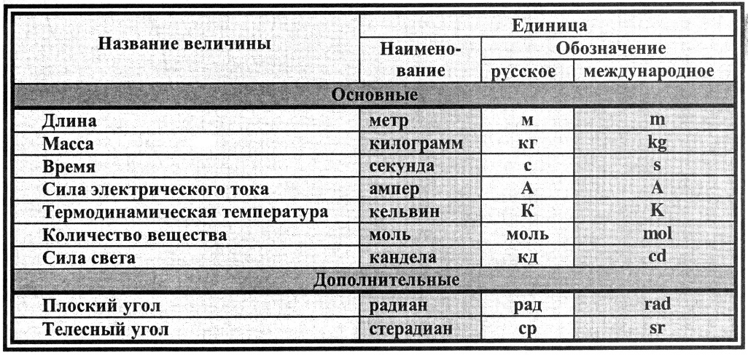

**Задание 3.** Оформите таблицы.

а) Расписание занятий группы №_____

|  |  |  |  |  |  |  |
| --- | --- | --- | --- | --- | --- | --- |
| **время** | **понедельник** | **вторник** | **среда** | **четверг** | **пятница** | **суббота** |
|  |  |  |  |  |  |  |
|  |  |  |  |  |  |  |
|  |  |  |  |  |  |  |
|  |  |  |  |  |  |  |

б) Успеваемость группы № ____за _______полугодие ______- ______ уч. год по информатике

|  |  |  |  |  |
| --- | --- | --- | --- | --- |
| ФИО учащегося | месяц | | | Итоговая оценка |
| сентябрь | октябрь | ноябрь |
|  |  |  |  |  |
|  |  |  |  |  |

в) Семейный баланс за месяц______________

|  |  |  |  |  |
| --- | --- | --- | --- | --- |
| Критерии | показатели (руб. коп) | | Всего (руб. коп) | |
| Приход | Расход | Приход | Расход |
| зарплата |  |  |  |  |
| стипендия |  |  |  |  |
| пособия |  |  |  |  |
| кредит |  |  |  |  |
| ссуда |  |  |  |  |
| питание |  |  |  |  |
| одежда |  |  |  |  |
| прочие расходы |  |  |  |  |
| Остаток: руб. коп. | | | | |

Выполнить расчеты, используя встроенный калькулятор.

***Практическая работа №5.***

***Тема: «Приемы работы с графическими объектами в текстовом процессоре MS Word»***

**Цель:**изучение информационной технологии создания текста с колонками, вставки объектов и оформления текста в MS Word.

**Ход работы*:***

**Задание 1. Создать иллюстрации при помощи SmartArt**

Графика SmartArt позволяет быстро создавать разнообразные красочные схемы.

При выборе шаблонов SmartArt необходимо учитывать их первоначальное предназначение.

Для вставки объекта SmartArt служит одноименная кнопка на панели **"Иллюстрации"** ленты **"Вставка"**.

Откроется окно *"Выбор рисунка"*.

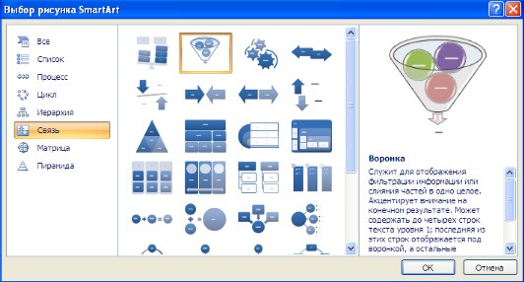

Выбрав шаблон, вы увидите краткое его описание.

После добавления шаблона в документ в окне текстового процессора появится контекстный инструмент **"Работа с рисунками SmartArt"**, содержащий две ленты: **"Конструктор"** и **"Формат"**.

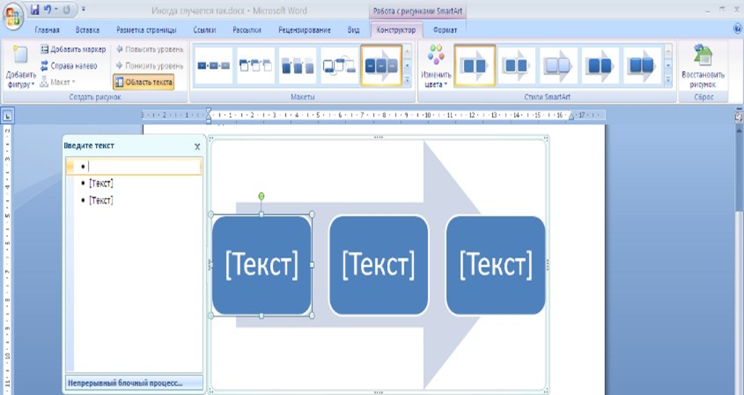

Для заполнения текстовых полей шаблона предназначена левая панель SmartArt-объекта.

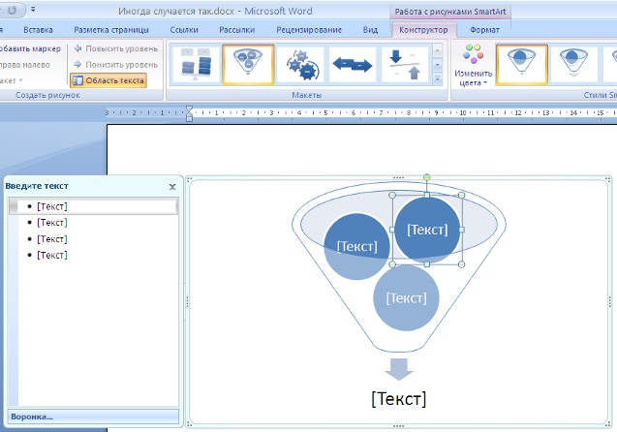

По мере набора текста пользователь сразу видит результат.

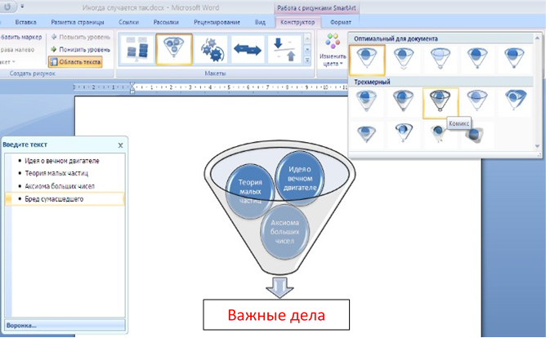

Для добавления нового элемента в объект SmartArt надо просто нажать клавишу ввода. Иногда бывает, что в существующий объект невозможно добавить новый элемент.

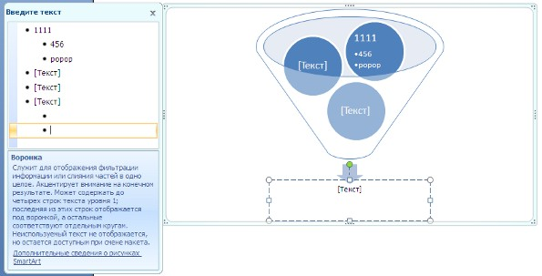

Еще один способ - использование кнопки *"Добавить фигуру"*. При этом в объект SmartArt добавятся элементы того же уровня, что и выделенный. Пункты *"Добавить фигуру выше"* и *"Добавить фигуру ниже"* предназначены для вставки элемента другого уровня. Если какие-то кнопки неактивны, значит добавление нового элемента невозможно.

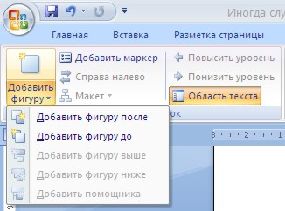

Для удаления какого-либо элемента необходимо его выделить и нажать клавишу Delete.

Кнопки *"Повысить уровень"* и *"Понизить уровень"* предназначены для изменения уровня выделенных элементов.

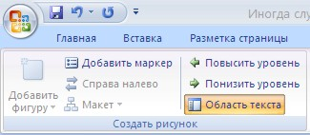

Объекты SmartArt редактируются как и обычный графический примитив.

Для форматирования объекта SmartArt предназначена лента **"Формат"** контекстного инструмента **"Работа с рисунками SmartArt"**.

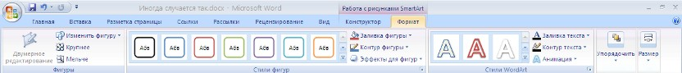

Рассматривать подробно ее не будем, т.к. полученных вами знаний на предыдущих уроках вполне достаточно, чтобы разобраться в этом самостоятельно. Отмети только, что для получения доступа сразу ко всем настройкам объекта SmartArt, предназначен пункт его контекстного меню *"Формат фигуры"* (он вызывается щелчком правой кнопки мыши на теле объекта SmartArt).

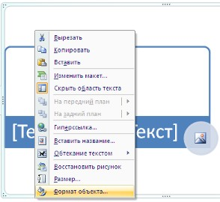

В открывшемся окне выберите нужную вкладку и произведите необходимые настройки.

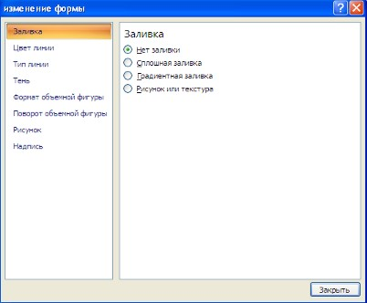

Пункт контекстного меню "Вставить название" предназначен для добавления подписи к объекту SmartArt.

**Задание 2. Добавить график в текстовый документ**

1. Установить курсор в то место, где должна находиться диаграмма
2. Открыть меню «Вставка» и выбрать «Объект»
3. В окне диалога выбрать строку «Диаграмма MicrosoftGraph»
4. Заполнить таблицу данными:

|  |  |  |
| --- | --- | --- |
| **Страна** | **Население (млн. чел)** | **Площадь (км2)** |
| Австрия | 7513 | 84 |
| Великобритания | 55928 | 244 |
| Греция | 9280 | 132 |
| Афганистан | 20340 | 647 |
| Монголия | 1555 | 1565 |
| Япония | 114276 | 372 |
| Франция | 53183 | 551 |
| Швеция | 8268 | 450 |
| Египет | 38740 | 1001 |
| Сомали | 3350 | 638 |
| США | 217700 | 9363 |
| Аргентина | 26060 | 2777 |
| Мексика | 62500 | 1973 |
| Мальта | 330 | 0,3 |
| Монако | 25 | 0,2 |

1. Измените данные: дважды щелкните по диаграмме и внесите новые данные

|  |  |  |
| --- | --- | --- |
| Австрия | 7852 | 84 |
| Великобритания | 56928 | 244 |
| Греция | 9258 | 132 |
| Афганистан | 20348 | 647 |

1. Измените вид диаграммы – щелкните по диаграмме дважды, откройте окно «Диаграмма» и выберите «Тип диаграммы».

***Практическая работа №6.***

***Тема: «Приемы работы в табличном процессоре»***

***Цель:*** приобрести практические навыки по созданию и оформлению ЭТ, вводу данных, использованию возможности автозаполнения.

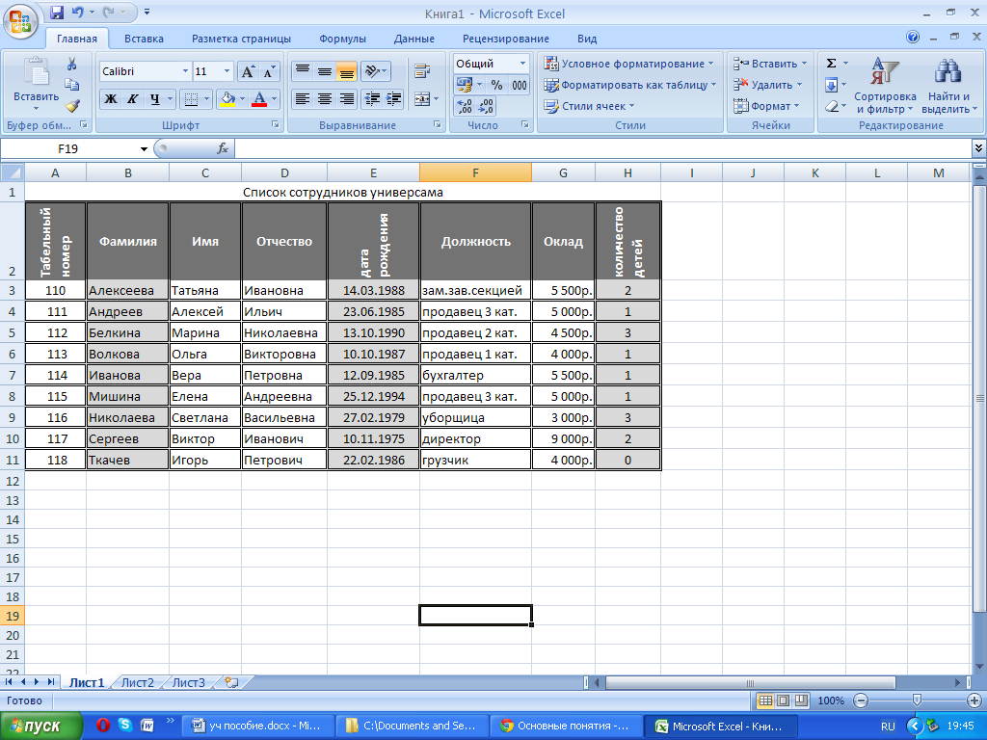**Задание 1**. Создать таблицу, показанную на рисунке.

*Технология выполнения работы*

1. Запустите программу **Excel** –Пуск –Все программы- Microsoft Office- Microsoft Excel
2. Увеличьте ширину **строки 2**, для этого подведите указатель мыши к нижней границе строки 2 и когда указатель превратится в двустороннюю стрелку с нажатой левой кнопкой мыши переместите вниз.
3. В ячейку А2 введите текст «Табельный номер» и поверните его на 90 градусов, для этого надо вызвать контекстное меню - **Формат ячеек/Выравнивание**, задать угол 90°. Установите введенный текст в две строки: для вызвать контекстное меню - **Формат ячеек/Выравнивание/ по вертикали/по высоте.** Таким образом заполните все ячейки таблицы.
4. Для изменения **ширины столбца В** подведите указатель мыши к правой границе в строке имени столбцов и когда указатель превратится в двустороннюю стрелку с нажатой левой кнопкой мыши переместите в нужном направлении.
5. Для заполнения ячеек числовой последовательностью 110, 111 и т.д можно воспользоваться **автозаполнением**: напечатайте 110, укажите мышью на маркер автозаполнения (правый нижний угол текущей ячейки) и удерживая нажатой клавишу CTRL с нажатой левой кнопкой мыши растяните на нужное количество ячеек (до 118).
6. Оформите рамку таблицы, для этого выделите таблицу, щелкните правой кнопкой мыши –**Формат ячеек/Граница**, выберите тип линии (двойная), **внешние**, **внутренние**, при необходимости можно изменить цвет линии.
7. 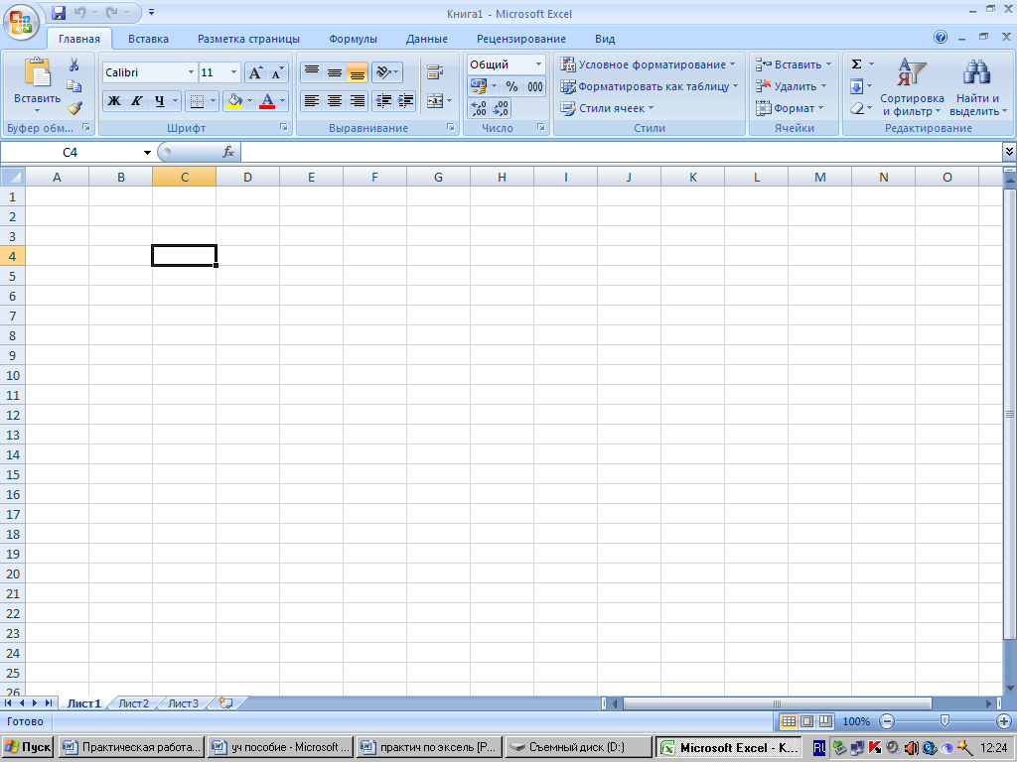Выделите строку 2 и измените цвет фона, выполнив команду **Заливка** на главной панели (цвет фона выберите серый, а цвет символов –белый).
8. Отформатируйте текст в столбцах А, Е, Н - по центру, в столбцах В, С, D, F - по левому краю, а в столбце G - по правому краю, для этого выделите ячейки, выполните команду **По центру (По левому краю, по правому краю)**
9. Введите в первой строке заголовок таблицы, для этого выделите ячейки А2:Н2, активизируйте кнопку 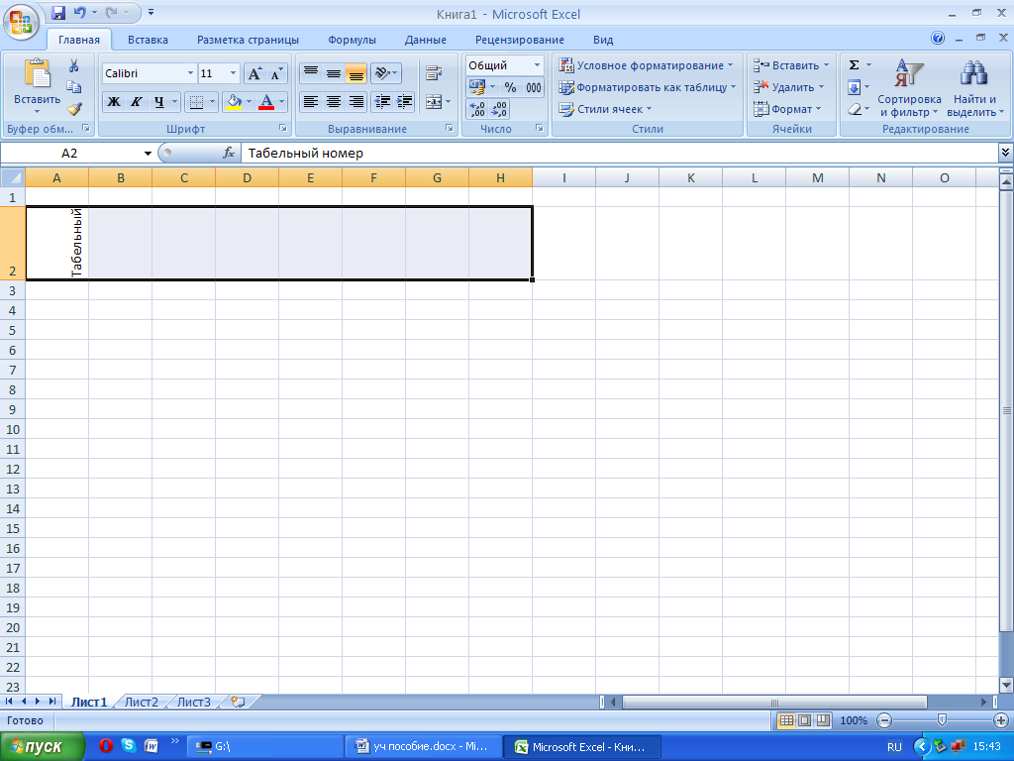**Объединить и поместить в центре** и введите заголовок: Список сотрудников универсама.

**Задание 2.**Создать таблицу, показанную на рисунке,заполнить пустые ячейки по формуле: Сумма = Кол-во * цена за единицу продукции. Просуммировать данные по столбцу.

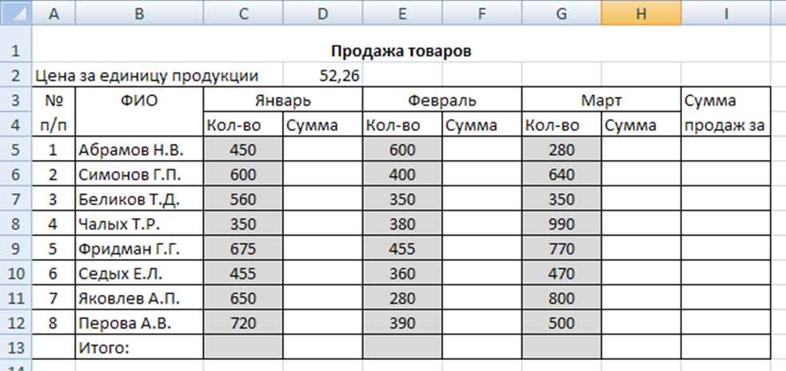

1. Объедините ячейки **А2:С2** и введите текст **Цена за единицу продукции**
2. В ячейку **D2** введите **52,26**
3. Объедините ячейки **А3** и **А4, В3** и **В4, С3** и**D3, E3** и**F3,G3** и**H3, I3** и **I4;** заполните таблицу и оформите по образцу.
4. Установите курсор в ячейку **D5**, введите знак равенства, активизируйте ячейку **С5** и введите знак *, затем активизируйте ячейку **D2**, введите знак $ перед именем столбца и перед именем строки и нажмите Enter. (Активизируйте ячейку D5 и в строке формул увидите =**C5*$D$2,** использовалась абсолютная ссылка).
5. Скопируйте формулу: выделите ячейку **D5**, укажите мышью на маркер автозаполнения (правый нижний угол текущей ячейки) и с нажатой левой кнопкой мыши растяните вниз на нужное количество ячеек.
6. Заполните ячейки **F5** и **H5** также как ячейку **D5** и скопируйте формулу.
7. Заполните строку **итого**, для этого установите курсор в ячейку **D13** и щелкните по кнопке **автосумма 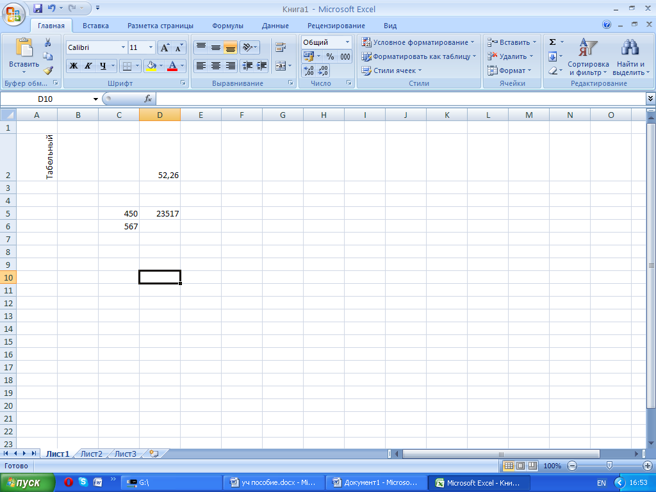,** точно также заполните ячейки **F13** и **H13.**
8. Ячейку **I5** заполните по формуле = **D5+ F5 +H5** и скопируйте эту формулу вниз на соседние ячейки.
9. Введите заголовок таблицы: **Продажа товаров.**
10. Измените **цену за единицу продукции (**в ячейке **D2**) и проследите как изменится сумма.

***Практическая работа № 7***

***Тема: «Построение диаграмм»***

***MSExcel.Цель.*** Приобрести и закрепить практические навыки по созданию и форматированию диаграмм.

**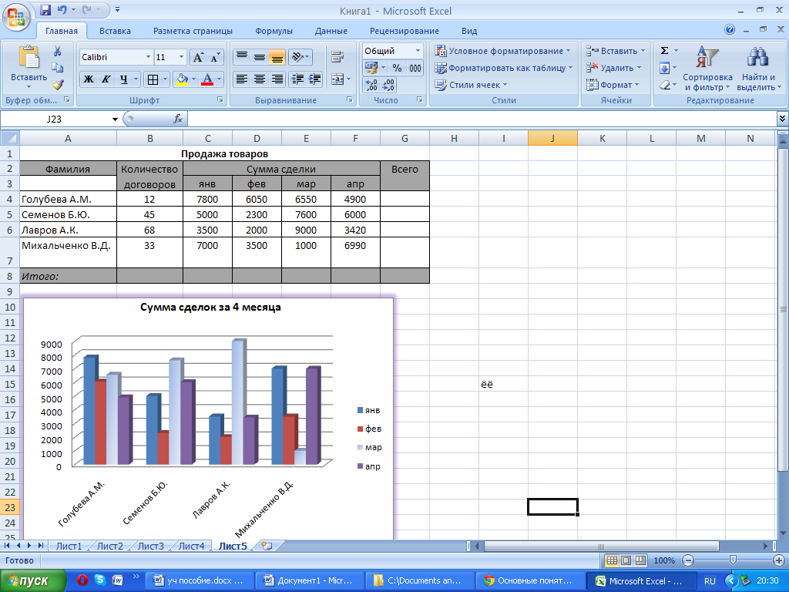*Задание 1.*** Создать и заполнить таблицу продаж, показанную на рисунке, построить диаграмму и отформатировать ее по образцу.

1. Создайте таблицу по образцу
2. Заполните пустые ячейки с помощью автосуммирования или функции **СУММ**
3. Для создания диаграммы выделите диапазон данных, которые будут отображены на диаграмме - это ячейки А3:А7 и прямоугольный диапазон ячеек С3:F7, для их выделения надо удерживая нажатой клавишу **CTRL** выделять эти ячейки (это несмежные ячейки)
4. Выполните команду **Вставка,** выберите тип **Гистограмма, Объемная**
5. Данные, отложенные по оси Х переместите на ось Y, активизировав кнопку **Строка/столбец**
6. Введите заголовок **Сумма сделок за 4 месяца,** выполнив команду **Макет/Название диаграммы/Над диаграммой.**
7. Измените внешний вид диаграммы: цвет заливки, контур фигуры, эффекты для фигур и т.д., для этого выделите нужные столбцы, выполните команду **Формат и** выберите понравившийся эффект.

***Задание 2:***На круговой диаграмме показать соотношение количества часов, отводимых на изучение различных предметов на 2 курсе. Диаграмму создать на отдельном листе. Изменить оформление (цвета, шрифты…). Рядом с каждым сектором вывести проценты.

|  |  |
| --- | --- |
| Литература | 90 |
| Математика | 120 |
| Информатика | 35 |
| Физика | 120 |
| География | 50 |
| История | 100 |
| ИЗО | 50 |
| Остальные | 60 |

1. Постройте таблицу
2. Выделите её
3. Выполните команду **Вставка/круговая/объемная**
4. Введите заголовок **Соотношение часов на предметы,** выполнив команду **Макет/Название диаграммы/Над диаграммой.**
5. Выделите круг, вызовите контекстное меню (под правой кнопкой мыши) и в окне Формат подписей данных включите имена категорий, доли (проценты над каждым сектором круга), линии выноски. **Конструктор/макеты диаграмм**
6. Переместите диаграмму на отдельный лист, выполнив команду **Конструктор/переместить диаграмму/на отдельном листе**
7. Измените внешний вид диаграммы, выполнив команду **Формат.**
8. Врезультате получите

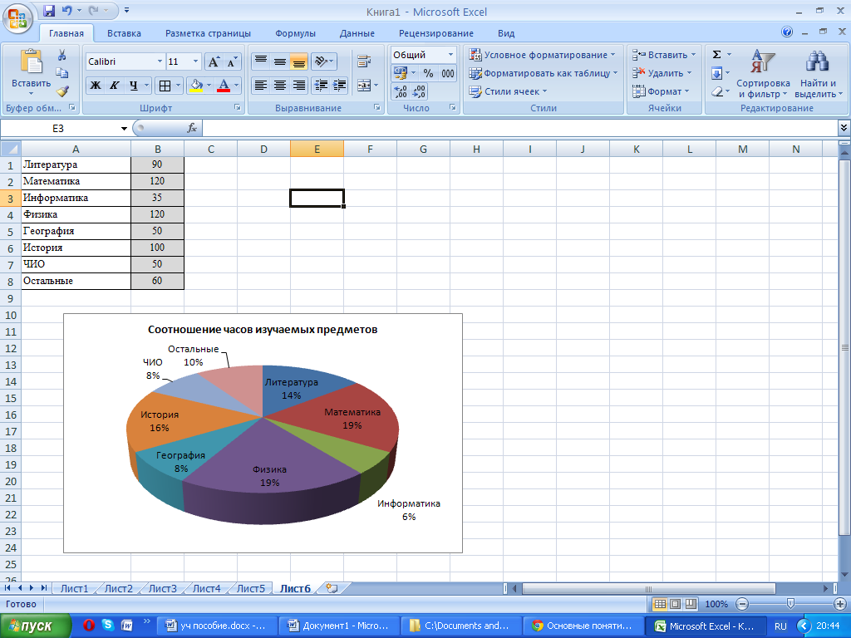

***Практическая работа №8.***

***Тема: «Создание базовых таблиц в MicrosoftAccess»***

***Цель работы:***

* научиться создавать таблицы с помощью Шаблонов таблиц и Конструктора таблиц;
* осуществлять правильный ввод данных в таблицы;
* научиться выполнять сортировку записей в таблице.

**Задание 1. Создание пустой базы данных с помощью шаблонов таблиц.**

***Порядок работы***

1. Запустите программу СУБД Microsoft Access. Для этого выполните: *Пуск – Все программы – Microsoft office – Microsoft office Access 201).*
2. Перед Вами откроется окно следующего вида *(Рисунок 1)*:
3. Выберите команду *Новая база данных*. Затем введите *имя файла –База работников* и нажмите кнопку *Создать*. Перед Вами откроется окно следующего вида *(Рисунок 2)*.
4. Выберите команду *Создание*– *Части приложения. Шаблоны – Контакты (Рисунок 3).*
5. В левой панели появляется таблица *Контакты.*Щелкните дважды мышью по имени таблице. Перед вами откроется вся таблица *Контакты* с заголовками *(Рисунок 3)*.
6. Переименуйте поля *ИД, Область, край, Страна или регион* на следующие новые имена полей соответственно: *Код, Республика, Страна.*
7. Все поля после поля *Страна* удалите с помощью контекстного меню, выполнив команду *Удалить поле.*
8. Заполните ее следующими данными.

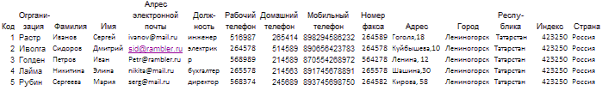

1. У Вас должна получится таблица как на рисунке *(Рисунок 4)*. Сохраните таблицу (http://urok.1sept.ru/%D1%81%D1%82%D0%B0%D1%82%D1%8C%D0%B8/645807/Image8281.gif) под именем *Работник.*
2. В данной таблице отсортируйте столбец “*Организация*” по алфавиту (*Главная* – http://urok.1sept.ru/%D1%81%D1%82%D0%B0%D1%82%D1%8C%D0%B8/645807/Image8282.gif).

**Задание 2. Создание пустой базы данных с помощью конструктора таблиц.**

***Порядок работы***

1. Создадим таблицу под именем “*Студент*” с помощью конструктора таблиц.

Для этого выполните команду: *Создание – конструктор таблиц*.

Перед Вами откроется окно *(Рисунок 5)*:

1. Заполните *Имя поля* следующими данными (заголовками столбцов): *КодСтудент, Фамилия, Имя, Отчество, Адрес, Номер телефона, Специализация* соответственно типы данных для полей: *КодСтудент –*СЧЕТЧИК, *Фамилия, Имя, Отчество, Должность, Адрес, Специализация* – ТЕКСТОВЫЙ, *Номер телефона –*ЧИСЛОВОЙ.

У Вас должно получиться как на рисунке *(Рисунок 6):*

1. Далее Нажмите сохранить (http://urok.1sept.ru/%D1%81%D1%82%D0%B0%D1%82%D1%8C%D0%B8/645807/Image8281.gif) и назовите таблицу “*Студент*”. Он автоматически запросит создать ключевое поле, нажмите кнопку ДА (поле *КодСтудент* будет *Ключевое поле* ).
2. http://urok.1sept.ru/%D1%81%D1%82%D0%B0%D1%82%D1%8C%D0%B8/645807/Image8283.gif
3. Затем двойным щелчком левой кнопкой мыши откройте слева на таблицу *Студент.*Перед Вами откроется таблица *Студент* для заполнения *Рисунок 7*).
4. Заполните эту таблицу следующими данными (*Таблица 2*) и сохраните ее.

Таблица 2. развернуть таблицу

|  |  |  |  |  |  |  |
| --- | --- | --- | --- | --- | --- | --- |
| **КодСтудент** | **Фамилия** | **Имя** | **Отчество** | **Адрес** | **Номер телефона** | **Специализация** |
| 1 | Иванов | Сергей | Александрович | г. Новороссийск | 457896 | технолог |
| 2 | Петров | Сергей | Петрович | г. Москва | 7458962 | технолог |
| 3 | Гаврелеева | Ольга | Ивановна | г. Москва | 3698521 | бухгалтер |
| 4 | Соколова | Инна | Олеговна | г. Новороссийск | 852967 | бухгалтер |
| 5 | Мухина | Олеся | Петровна | г. Москва | 8625471 | технолог |
| 6 | Апареева | Анна | Романовна | г. Люберцы | 748596 | технолог |
| 7 | Глинкина | Дина | Евгеньевна | г. Люберцы | 919597 | технолог |
| 8 | Сорина | Ольга | Сергеевна | г. Москва | 9191954 | бухгалтер |

**Задание 2. Создание базы данных – *Учебная база*.**

1. Запустите программу СУБД Microsoft Access. Для этого выполните: *Пуск – Все программы – Microsoft office – Microsoft office Access 2010.*
2. Создайте таблицу под именем “Группы” с помощью конструктора таблиц. Для этого выполните команду: *Создание – конструктор таблиц*.
3. Заполните *Имя поля* следующими данными (заголовками столбцов): *Учебная группа, Преподаватель и* соответственно Тип данных для них: *Учебная группа –*ЧИСЛОВОЙ, *Преподаватель*– ТЕКСТОВЫЙ. Сделайте поле “Учебная группа” ключевым, установив курсор на имя поля и щелкнув по кнопке **Ключевое поле http://urok.1sept.ru/%D1%81%D1%82%D0%B0%D1%82%D1%8C%D0%B8/645807/Image8284.gif.**
4. Сохраните таблицу под именем “Группы”, щелкнув по кнопке **Сохранить** http://urok.1sept.ru/%D1%81%D1%82%D0%B0%D1%82%D1%8C%D0%B8/645807/Image8285.gif.
5. Закройте таблицу.
6. Создайте таблицу под именем “Список” с помощью конструктора таблиц. Для этого выполните команду: *Создание – конструктор таблиц*.
7. Заполните *Имя поля* следующими данными (заголовками столбцов): Код, Фамилия, Имя, Отчество, Год рождения, Класс, Учебная группа. Выберите из ниспадающего списка числовой тип данных для поля “Код”.Сделайте поле “Код” ключевым, установив курсор на имя поля и щелкнув по кнопке **Ключевое поле http://urok.1sept.ru/%D1%81%D1%82%D0%B0%D1%82%D1%8C%D0%B8/645807/Image8284.gif.**Тип данных полей “Фамилия”, “Имя”, “Отчество” – текстовый, полей “Год рождения”, “Школа”, “Класс” – числовой. Установите тип данных поля “Учебная группа” числовой. Общие свойства поля не меняйте. Выберите вкладку **Подстановка**, тип элемента управления – **Поле со списком**, источник строк – **Группы**. Получите значения элементов, как показано на рисунке *(Рисунок 10)*.
8. Сохраните таблицу под именем “Список”, щелкнув по кнопке **Сохранить** http://urok.1sept.ru/%D1%81%D1%82%D0%B0%D1%82%D1%8C%D0%B8/645807/Image8285.gif.
9. Закройте таблицу.
10. В ленточном меню выберите вкладку **Работа с базами данных,**щелкните по кнопке **Схема данных** Image8286.gif (1033 bytes)**.**Появится окно **Схема данных.**
11. В появившемся окне **Добавление таблицы** выделите таблицу “Группы” и щелкните по кнопке **Добавить,**выделите таблицу “Список” и щелкните по кнопке **Добавить.**В окне**Схема данных** появится условный вид этих таблиц. Щелкните по кнопке **Закрыть** окна **Добавление таблицы.**
12. Увеличьте окно таблицы “Список” так, чтобы были видны все поля.
13. Установите курсор мыши на имя поля “Учебная группа” в таблице “Группы” и, не отпуская кнопку мыши, перетащите курсор мыши на поле “Учебная группа” таблицы “Список”. Отпустите кнопку мыши. Появится диалоговое окно **Изменение связей**, представленное на рисунке *(Рисунок 11)*.
14. Установите флажок **Обеспечение целостности данных.** Это невозможно будет сделать, если типы полей “Учебная группа” заданы не одинаково.
15. Установите флажок **каскадное обновление связанных полей**. Это приведет к тому, что при изменении номера группы в таблице “Группы” автоматически изменится соответствующий номер в таблице “Список”.
16. Установите флажок **каскадное удаление связей**. Это приведет к тому, что при удалении записи с номером группы из таблицы “Группы”, будут удалены все записи из таблицы “Список”, в которых находились соответствующие номера групп.
17. Щелкните по кнопке **Создать**. Появится связь “один-ко-многим”. Схема данных представлена на рисунке *(Рисунок 12)*.
18. Закройте схему данных, щелкнув по кнопке http://urok.1sept.ru/%D1%81%D1%82%D0%B0%D1%82%D1%8C%D0%B8/645807/Image8287.gif в верхнем правом углу окна и ответив утвердительно на вопрос о сохранении схемы данных.
19. Откройте таблицу “Группы” в режиме **Таблицы**.
20. Заполните ее записями

|  |  |
| --- | --- |
| **Учебная группа** | **Преподаватель** |
| 101 | Смирнова З.В. |
| 102 | Вильданова Р.Ш. |
| 103 | Зайцева С.А. |
| 104 | Зазулина И.В. |
| 105 | Друк Н.Н. |

1. В окне базы данных выделите имя таблицы **Список**и выполните команду *Создание – Форма.*
2. Появится пустая форма ввода, представленная на рисунке*.*
3. Заполните форму данными.

|  |  |  |  |  |  |  |  |
| --- | --- | --- | --- | --- | --- | --- | --- |
| Код | Фамилия | Имя | Отчество | Год рождения | Школа | Класс | Учебная группа |
| 1 | Чернова | Наталья | Алексеевна | 2001 | 5 | 9 | 101 |
| 2 | Куликов | Клим | Алексеевич | 1999 | 2 | 10 | 103 |
| 3 | Архипов | Виктор | Александрович | 2000 | 5 | 9 | 101 |
| 4 | Баранкова | Александра | Николаевна | 1998 | 5 | 11 | 104 |
| 5 | Новоселов | Алексей | Иванович | 2000 | 3 | 9 | 105 |

1. Сохраните введенные данные. Имя формы – **Список.** Закройте форму.
2. Перейдите в окно **Таблицы.** Откройте таблицу **Список**. Убедитесь, что в таблице появились новые записи.
3. Щелкнув по кнопке **Сохранить,**сохраните текущую таблицу.
4. Закройте таблицу.

***Практическая работа № 9***

***Тема:«Сортировка данных»***

**Цель работы:** изучение информационной технологии организации отбора и сортировки данных в таблицах MS Excel.

**Порядок работы:**

**Задание 1.** Сортировка списков.

1.Наберите таблицу в соответствии с рисунком 1.

2.Выделите его.

3.Нажмите кнопку "Сортировка и фильтр" на панели "Редактирование" ленты "Главная".

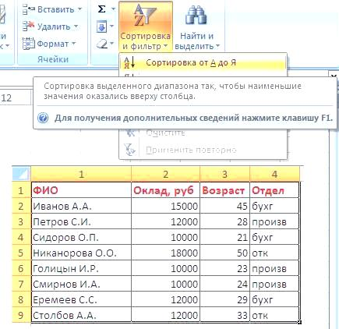

4.Выберите "Сортировка от А до Я". Наш список будет отсортирован по первому столбцу, т.е. по полю ФИО.

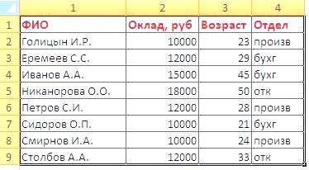

5.Если надо отсортировать список по нескольким полям, то для этого предназначен пункт "Настраиваемая сортировка". Сложная сортировка подразумевает упорядочение данных по нескольким полям. Добавлять поля можно при помощи кнопки "Добавить уровень".

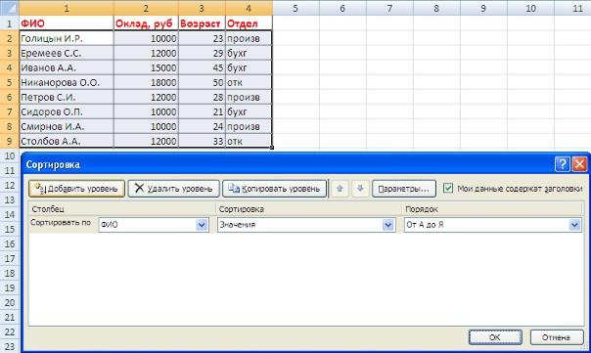

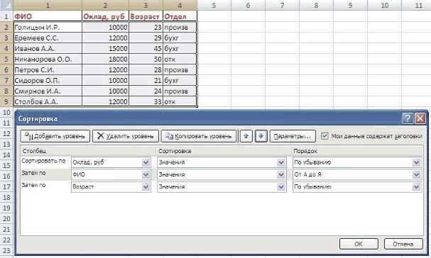

6.В итоге список будет отсортирован, согласно установленным параметрам сложной сортировки.

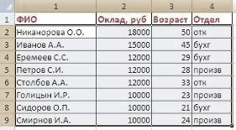

7.Если надо отсортировать поле нестандартным способом, то для этого предназначен пункт меню"Настраиваемый список..." выпадающего списка "Порядок".

Перемещать уровни сортировки можно при помощи кнопок "Вверх" и "Вниз".

Не следует забывать и о контекстном меню. Из него, также, можно настроить сортировку списка. К тому же есть такие интересные варианты сортировки, связанные с выделением того или иного элемента таблицы.

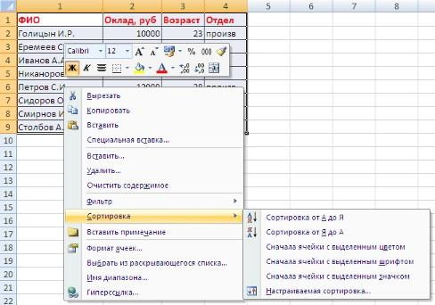

Основное отличие фильтра от упорядочивания - это то, что во время фильтрации записи, не удовлетворяющие условиям отбора, временно скрываются (но не удаляются), в то время, как при сортировке показываются все записи списка, меняется лишь их порядок.

Фильтры бывают двух типов: обычный фильтр (его еще называют автофильтр) и расширенный фильтр. Для применения автофильтра нажмите ту же кнопку, что и при сортировке - "Сортировка и фильтр" и выберите пункт "Фильтр" (конечно же, перед этим должен быть выделен диапазон ячеек).

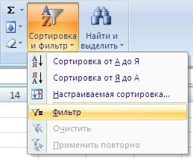

В столбцах списка появятся кнопки со стрелочками, нажав на которые можно настроить параметры фильтра.

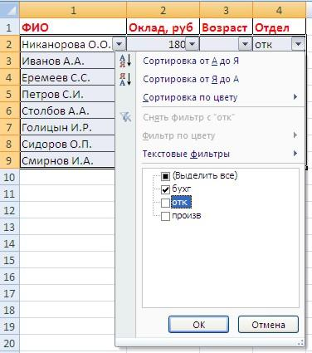

Поля, по которым установлен фильтр, отображаются со значком воронки. Если подвести указатель мыши к такой воронке, то будет показано условие фильтрации.

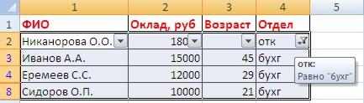

Для формирования более сложных условий отбора предназначен пункт "Текстовые фильтры" или"Числовые фильтры". В окне "Пользовательский автофильтр" необходимо настроить окончательные условия фильтрации.

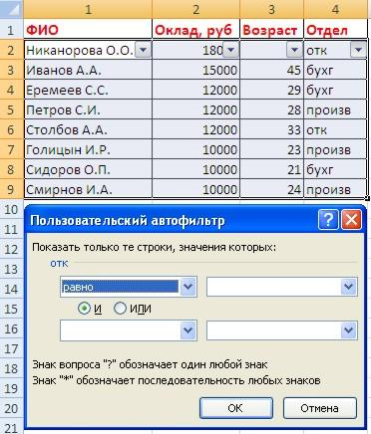

При использовании расширенного фильтра критерии отбора задаются на рабочем листе.

**Задание 2. Фильтры.**

1.Скопируйте и вставьте на свободное место шапку списка.

В соответствующем поле (полях) задайте критерии фильтрации.

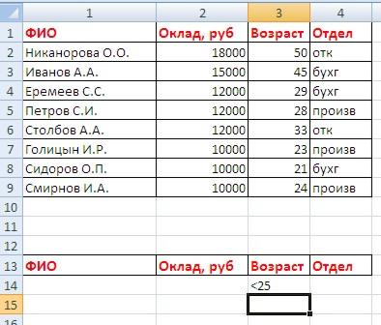

2.Выделите основной список.

3.Нажмите кнопку "Фильтр" на панели "Сортировка и фильтр" ленты "Данные".

4.На той же панели нажмите кнопку "Дополнительно".

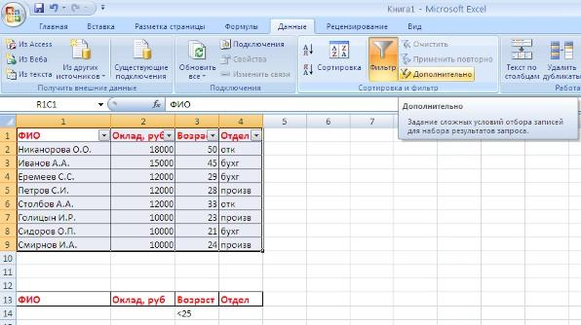

5.В появившемся окне "Расширенный фильтр" задайте необходимые диапазоны ячеек.

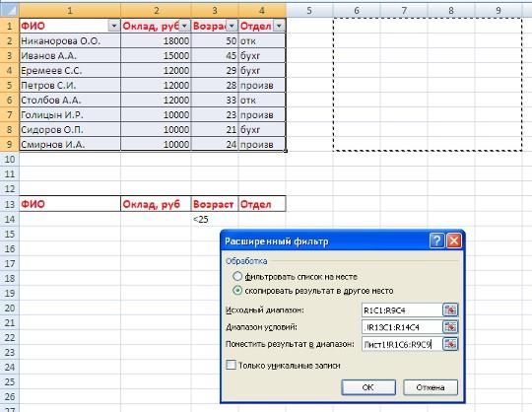

7.В результате отфильтрованные данные появятся в новом списке.

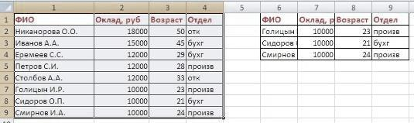

8.Расширенный фильтр удобно использовать в случаях, когда результат отбора желательно поместить отдельно от основного списка.

***Практическая работа №10.***

***Тема: «Создание базовых таблиц в MicrosoftAccess»***

**Задание 1.** Создание пустой базы данных с помощью шаблонов таблиц.

***Порядок работы***

1. Запустите программу СУБД MicrosoftAccess. Для этого выполните: *Пуск - Все программы - Microsoftoffice - MicrosoftofficeAccess 2007.*
2. Перед Вами откроется окно следующего вида:

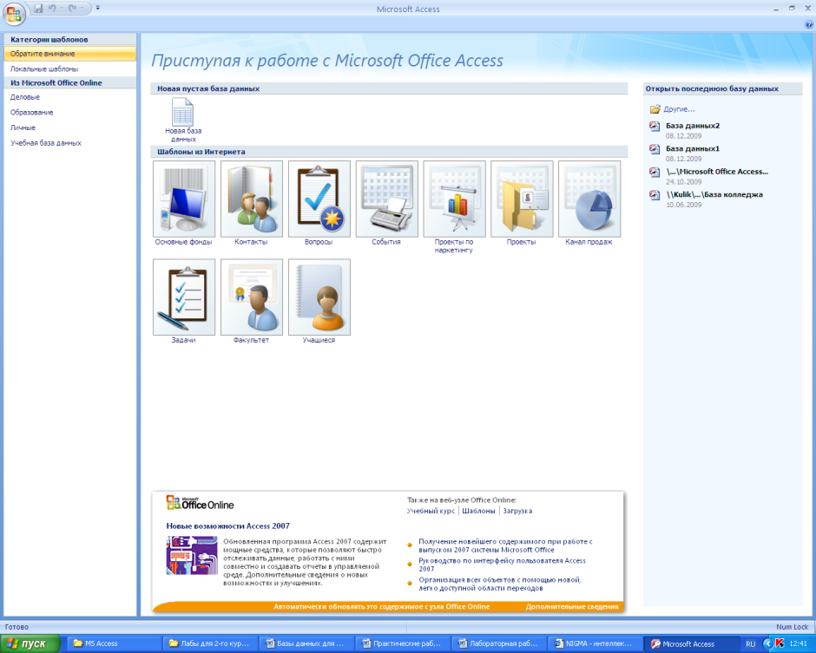

1. Выберите команду *Новая база данных*. Затем введите *имя файла –База работников* и нажмите кнопку *Создать*. Перед Вами откроется окно следующего вида:

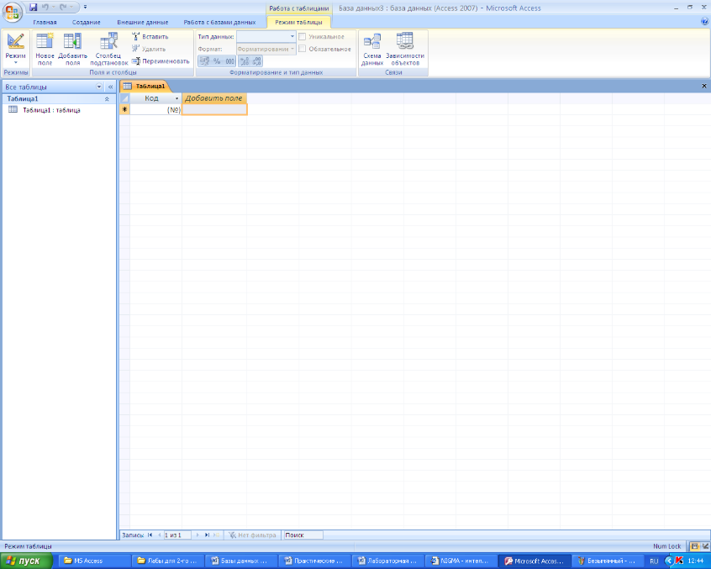

1. Выберите команду *Создание*- *Шаблоны таблиц - Контакты.*

Перед Вами появится таблица с заголовками:



Заполните ее следующими данными (см. таблицу).

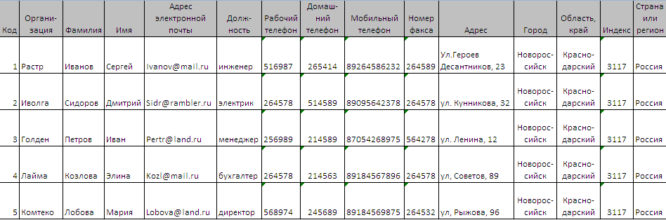

1. У Вас должна получится таблица как на рисунке (см. рис.). Сохраните таблицу () под именем *Работник.*

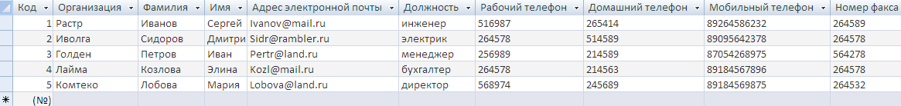

1. В данной таблице отсортируйте столбец «*Организация*» по алфавиту (*Главная* - ).

**Задание 2.** Создание пустой базы данных с помощью конструктора таблиц.

***Порядок работы***

1. Создадим таблицу под именем «*Студент*» с помощью конструктора таблиц.

Для этого выполните команду:*Создание – конструктор таблиц*.

Перед Вами откроется окно:

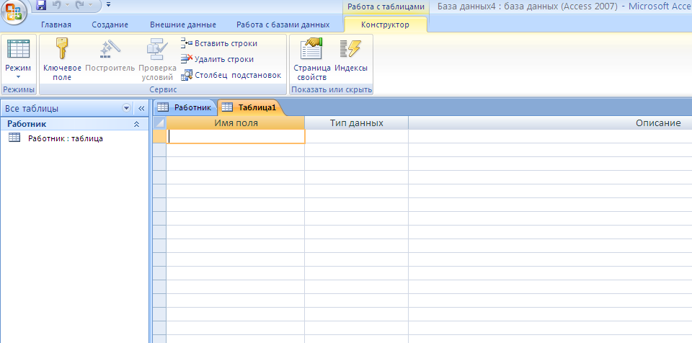

1. Заполните *Имя поля* следующими данными (заголовками столбцов):

*КодСтудент, Фамилия, Имя, Отчество, Адрес, Номер телефона, Специализация.*

И соответственно *Тип данных*:

*КодСтудент –* СЧЕТЧИК,

*Фамилия, Имя, Отчество, Должность, Адрес, Специализация* – ТЕКСТОВЫЙ,

*Номер телефона –* ЧИСЛОВОЙ.

У Вас должно получиться как на рисунке (см. рис.)

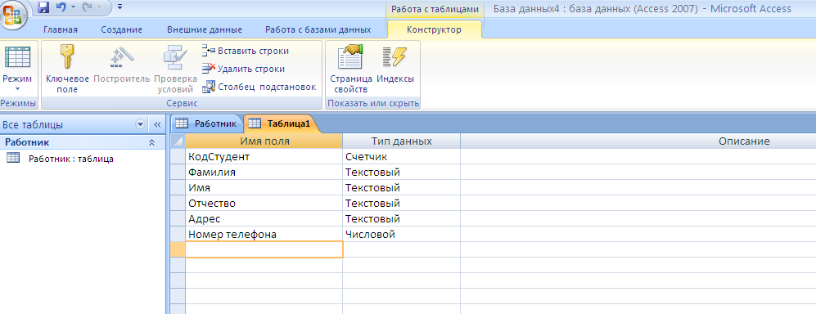

1. Далее Нажмите сохранить () и назовите таблицу «*Студент*». Он автоматически запросит создать ключевое поле, нажмите кнопку ДА (КодСтудент будет Ключевое поле ).
2. Затем двойным щелчком левой кнопкой мыши щелкните слева на таблицу *Студент: таблица*, перед Вами откроется таблица для заполнения (см. рис.).

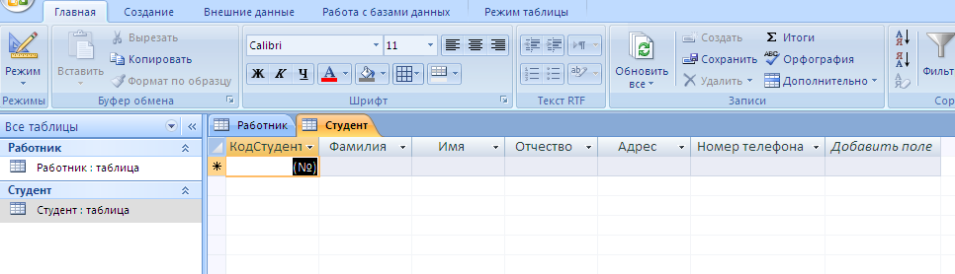

1. Заполните эту таблицу следующими данными (см. таблицу) и сохраните.

|  |  |  |  |  |  |  |
| --- | --- | --- | --- | --- | --- | --- |
| **КодСтудент** | **Фамилия** | **Имя** | **Отчество** | **Адрес** | **Номер телефона** | **Специализация** |
| 1 | Иванов | Сергей | Александрович | г. Новороссийск | 457896 | технолог |
| 2 | Петров | Сергей | Петрович | г. Москва | 7458962 | технолог |
| 3 | Гаврелеева | Ольга | Ивановна | г. Москва | 3698521 | бухгалтер |
| 4 | Соколова | Инна | Олеговна | г. Новороссийск | 852967 | бухгалтер |
| 5 | Мухина | Олеся | Петровна | г. Москва | 8625471 | технолог |
| 6 | Апареева | Анна | Романовна | г. Люберцы | 748596 | технолог |
| 7 | Глинкина | Дина | Евгеньевна | г. Люберцы | 919597 | технолог |
| 8 | Сорина | Ольга | Сергеевна | г. Москва | 9191954 | бухгалтер |

***Практическая работа №11***

***Тема: «Приемы создания презентации в MicrosoftPowerPoint»***

**Цель работы**:приобретение навыков создания слайдовой презентации.

В тех случаях, когда необходимо привлечь внимание к какой-либо проблеме, товару или услуге, убедить в необходимости сделать что-то, обучить кого-то, разъяснить цели и задачи, продемонстрировать результаты проделанной работы или наоборот наметить планы на будущее, используют презентации. Они бывают разные: стенды, слайды, диаграммы, служебные записки, доклады, диссертации и т.п.

Современные средства мультимедиа предоставляют богатые возможности не только по созданию сюжета будущей презентации, нои по созданию или внесению в нее высококачественной графики видеоизображения, звукового сопровождения, анимации и спецэффектов.

Все презентации по типу можно разделить на следующие группы.

Линейные презентации. В них материал расположен «по порядку» — начало — продолжение — завершение. Этот тип применяется для торговых презентаций, связанных с представлением нового товара или услуги, или для представления материала в обучающей презентации по новой теме, когда важно последовательно выделить основные аспекты.

Презентации со сценариями предполагают показ слайдов, снабженных анимированными объектами, видеоматериалом и звуковым сопровождением, а также спецэффектами.

Интерактивные презентации, выполняемые под управлением пользователя, предполагают возможность получить данные презентации с разной степенью детализации и подготовленности потребителя к ее восприятию. Интерактивные презентации построены на диалоге между компьютером и человеком, с предоставлением последнему возможностей самому определять нужную ему информацию и пути ее нахождения. Все интерактивные презентации управляются событиями, т.е. нажатием клавиши, подведением курсора на определенный экранный объект. В ответ на это событие программа презентации выполняет соответствующее действие. Такого рода презентации позволяют адаптировать информацию для широкой и разнообразной аудитории.

Непрерывные презентации — это своеобразные рекламные ролики. Они представляют собой завершенные информационные продукты, широко используемые на различного рода экспозициях.

Этапы и средства создания презентаций

В процессе создания презентаций можно выделить три этапа:

1. Планирование презентации

На первом этапе необходимо определить и составить список ключевых вопросов и изучить материал создаваемой презентации. Для этого целесообразно собрать первичную информацию, провести собеседование с заинтересованными в презентации лицами, выяснить целевую группу, на которую будет ориентирована презентация. Содержание презентации должно зависеть от целей докладчика, интереса и уровня знаний аудитории. Целесообразно определить основные моменты доклада, которые необходимо донести до слушателей.

На основе полученной информации и ее анализа следует выбрать тип будущей презентации — со сценарием, интерактивная или непрерывная. Далее разработать максимально подробную схему презентации в виде последовательности кадров — «раскадровку». Это позволит первоначально оценить логичность изложения материала и выявить пробелы в схеме. Созданная схема обрастает сценарием, в котором каждому кадру соответствует отобранный и проверенный материал.

1. Создание презентации

Этот этап связан с подбором специальных программных и вспомогательных средств для реализации сценария, а также представлением сценария в виде последовательности слайдов.

1. Проведение презентации

Большинство презентаций проходит под управлением докладчика.

Имеется множество программ для создания и проведения мультимедийных презентаций в среде Windows, например PowerPoint, Action!, AnimationWorksInteractive, Compel, MultimediaToolBook.

Все перечисленные программы позволяют создавать презентации с элементами анимации, звуковым сопровождением, возможность взаимодействия с пользователем.

Общие сведения о программе подготовки презентаций MSPowerPoint

В MSOffice существует программа, позволяющая придать презентации необходимый эффектный внешний вид. С ее помощью можно создавать и отображать наборы слайдов, в которых текст сочетается с графическими объектами, звуком, фотографиями, картинками, видео и анимационными эффектами. Презентации можно представлять в электронном виде и распространять через Интернет.

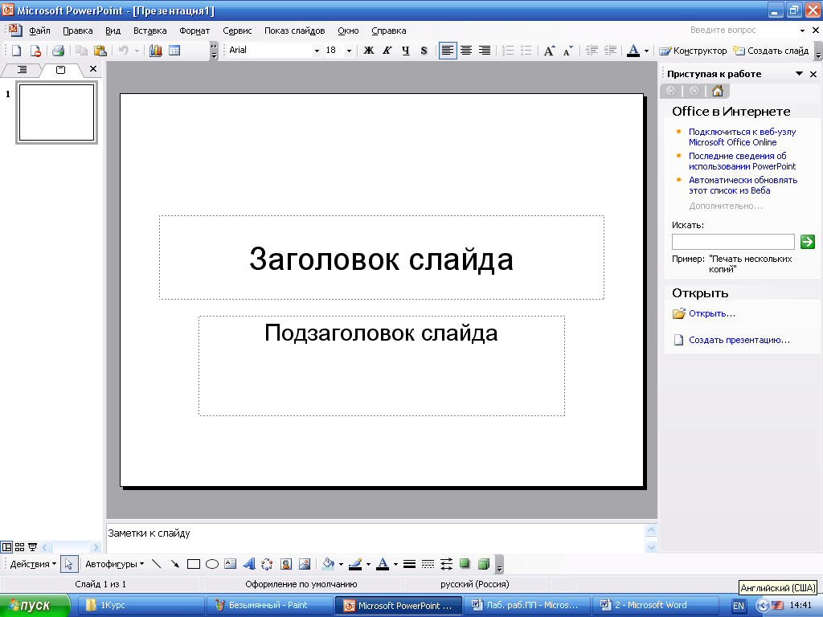

Область структуры

Область слайда

Кнопки переключения режимов

Область заметок.

Кнопки переключения между слайдами и структурой

Область задач

Запуск программы можно осуществлять множеством способов, например Пуск — Программы — MicrosoftPowerPoint.

Структура окна PowerPoint аналогична структуре любого окна Windows-приложения (см. рис.14.1).

Для удобства работы над презентациями существуют разные режимы. Для быстрого переключения режимов служат кнопки в левом нижнем углу окна.

В обычном режиме отображаются три области: структуры, слайда и заметок. Этот режим позволяет одновременно работать над всеми аспектами презентации. Размеры областей можно изменять, перетаскивая их границы. Предназначен этот режим для работы с отдельными слайдами.

В обычном режиме можно работать со слайдами или со структурой. Во втором случае отображает те же три области, но в других пропорциях: области структуры отводится большая часть окна. Заголовки слайдов и текст в них отображаются в виде иерархической структуры, напоминающей оглавление книги. Этим режимом удобно пользоваться для приведения в порядок всего замысла презентации. В области слайда отображается каждый слайд с учетом форматирования. Область заметок служит для заметок докладчика.

В режиме сортировщика слайдов на экране в миниатюре отображаются сразу все слайды презентации. Это упрощает добавление, удаление и перемещение слайдов, задание времени показа слайдов и выбор способов смены слайдов. Кроме того, можно просматривать анимацию на нескольких слайдах, выделив требуемые слайды и выбрав команду Просмотр **анимации.**

Режим показа слайдов используется для просмотра промежуточных этапов работы и готовой презентации. В этом режиме можно увидеть и услышать включенные в презентацию визуальные и звуковые эффекты.

Способы создания и сохранения презентации

Презентации можно создавать разными способами (рис. 14.2).

1. С помощью Мастера Автосодержания. Эта программа, получая от пользователя ответы на последовательно задаваемые вопросы, создает презентацию требуемого содержания и дизайна на основе имеющихся в ее памяти образцов. Выполняется команда Файл — Создать — Создание — Из Мастера Автосодержания, а далее нужно следовать указаниям Мастера. Будет открыт образец презентации, в который можно добавлять собственные текст и рисунки.
2. Используя шаблоны презентаций. Различают шаблоны двух типов: шаблоны стандартных презентаций и шаблоны оформления. Их можно комбинировать, они являются взаимодополняющими. Выбор шаблона осуществляется командой **Файл — Создать — Создание — Из шаблона оформления** или **Файл — Создать — Создание из имеющейся презентации Общие шаблоны.** Просматривая список предлагаемых образцов, можно подобрать подходящий вариант шаблона.

Рисунок 14.2

С помощью полосы прокрутки просматриваются все варианты макетов. Многие из них содержат пустые рамки для заголовков, обычного текста и маркированных списков. Наиболее простым способом вставки текста является его ввод в пустые рамки на слайде — местозаполнители — это шаблоны внутри шаблонов, окруженные штриховым контуром. Они используют определенный шрифт и форматирование, а содержащийся в них текст заменяется текстом пользователя: для этого нужно выделить текст местозаполнителя, набрать свой текст, щелкнуть мышью вне контура. Местозаполнитель можно переместить, изменить его размеры (мышью за границы), подогнать его размеры по тексту.

1. С помощью пустой презентации, не имеющей ни содержания, ни дизайна.

Презентацию (новую или сохранявшуюся ранее) можно сохранить в ходе работы над ней. Также можно сохранить копию презентации под другим именем или в другом месте. Любую презентацию можно сохранить в формате HTML, позволяющем просматривать и использовать ее в Интернете. Наконец, презентацию можно сохранить для дальнейшего открытия ее в режиме показа слайдов (Файл — Сохранить как). В этом случае файл презентации будет иметь расширение .РРТ.

Редактирование презентации. Работа со слайдами

Вставка новых слайдов производится командой Вставка — Новый слайд или с помощью кнопкиСоздать слайд панели инструментов Стандартная. В предлагаемом окне с вариантами авторазметки слайдов с помощью полосы прокрутки можно выбрать подходящий.

Для того чтобы скопировать слайд, его нужно выделить в режиме сортировщика или в режиме структуры и выполнить командуКопировать, вызванную любым образом.

Перемещение слайдов в рамках презентации осуществляется в режиме сортировщика с помощью технологии «drag-and-drop» путем перетаскивания слайда мышью в нужную позицию.

Можно продублировать слайд. Технология дублирования слайдов:

* выделить слайд в режиме структуры или отобразить его в режиме слайдов;
* **Вставка — Дублировать слайд** (дубль появится сразу после выделенного слайда);
* в режиме сортировщика перетащить слайд в нужное место.

Для удаления слайда его нужно выделить в режиме сортировщика и нажать клавишу DEL. Кроме того, можно выполнить команду Правка — Удалить слайд. Для удаления нескольких слайдов одновременно нужно в режиме сортировщика слайдов или структуры, удерживая клавишу SHIFT, поочередно выделить все удаляемые слайды и выполнить командуУдалить слайд.

Изменить структуру презентации можно следующими способами: переместить любой абзац в другое место мышью в режиме структуры или с помощью инструментовВверх/Вниз или Повысить уровень/Понизить уровень.

Установить другой порядок следования слайдов в режиме структуры можно путем перетаскивания за значок, полностью выделенного слайда.

Можно изменить порядок следования слайда в режиме Сортировщика, перетащив его мышью в нужное место и наблюдая за вертикальной черной чертой.

В некоторых слайдах присутствует информация, которую можно включить в презентацию как бы «на всякий случай», если понадобится обсудить вопрос. Кроме того, встречаются ситуации, когда схожие презентации предназначаются для различных аудиторий.

Скрытие слайда можно осуществить в режиме сортировщика путем выделения нужного слайда и использования кнопкиСкрыть слайд панели инструментов Сортировщик слайдов. Скрытый слайд будет отмечен перечеркнутым номером в режиме сортировщика. Воспроизведение такого слайда возможно только по указанию докладчика.

Работая со слайдом, можно дублировать объекты. Из множества дубликатов можно делать массивы и шлейфы.

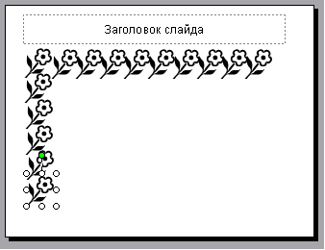

Для создания нескольких дубликатов с одинаковыми интервалами между ними нужно выполнить следующие действия: выбрать объект для дублирования, Правка — Дублировать, перетащить дубликат на нужное место, снова выбрать команду Дублировать. Новые дубликаты будут располагаться на одинаковом расстоянии от исходного объекта.

Чтобы добиться эффекта перспективы, можно создавать дубликаты с наложением и изменением масштаба.

Вставка и форматирование объектов в слайдах

Картинки оживляют презентацию, делая ее более привлекательной. В PowerPoint есть библиотека (свыше 1000) картинок по широкому диапазону тем. Вставить картинку можно, если выбрать при создании слайда соответствующую авторазметку.

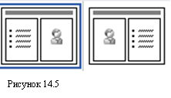

Двойной щелчок на местозаполнителе картинки запустит MS Clip Gallery. Если был выбран пустой слайд, то его можно переразметить, выполнив команду **Формат — Разметка слайда.** Изменить размеры и местоположение картинки можно мышью.

Можно вставить картинку инструментом **Добавить Картинку.** Для изменения картинки используется панель инструментов **Настройка изображения.**

Вставка фигурного текста с помощью программы WordArt осуществляется в режиме слайдов путем нажатия на кнопку**Добавить объект WordArt** на панели инструментов **Рисование,** если ее не видно, то нужно выполнить команду **Вид — Панели инструментов — Рисование.**

Отформатировать его по своему вкусу можно с помощью панели инструментов WordArt. Можно изменить: текст, стиль, цвета, линии, размер, положение, форму, угол поворота, направление текста по вертикали или горизонтали, шрифт, фон, цвета, размер.

Таблицы удобно использовать для показа тенденций и связей между группами данных. С точки зрения восприятия информации, включаемой в таблицы, не следует делать их более 2—3 столбцов и 3—4 строк. Таблицы можно создавать разными способами.

Вставить в слайд таблицу можно командой Вставка таблицы или Вставка — Создать слайд — авторазметка с изображением таблицы, кнопкаДобавить таблицу, инструмент для создания таблиц Нарисовать таблицу. Он позволяет рисовать таблицу как будто бы карандашом.

Диаграммы можно поместить в слайд разными способами: если дважды щелкнуть пустую рамку диаграммы в слайде с соответствующей разметкой или нажать кнопку **Добавитьдиаграмму**. на экране появится диаграмма MS Graph и таблица связанных с ней данных. В презентацию можно вставить диаграмму из Excel.

Графические объекты могут быть созданы непосредственно с помощью панели Рисование (Автофигуры, Линии, Повернуть/Отразить).

Форматирование и изменение графических объектов можно осуществить командами Действия. С помощью этого же меню можно послойно расположить изображения.

Организационные диаграммы вставляются с помощью программы OrganizationChart. Организационную диаграмму можно вставить в слайд таким образом: Вставка — Создать слайд. Далее выбрать вариант авторазметки с организационной диаграммой (рис. 14.6).

Двойной щелчок на значке диаграммы вызывает программу MSOrganizationChart.

Другой способ: команда Вставка — Организационная диаграмма. Появляется окно Библиотека диаграмм, в котором можно выбрать нужный вид.

Чтобы настроить структуру и форму диаграммы, нужно воспользоваться командами контекстного меню.

**Задание 1.** Разработка презентации. Применение шаблонов дизайна. Демонстрация.

В качестве темы презентации возьмем электронную иллюстрацию выступления, касающегося структуры построения курса лекций по изучению MicrosoftOffice.

Для начала нужно сформулировать тему будущей презентации, ориентировочно определить количество слайдов и их структуру. Продумать варианты оформления слайдов.

Рисунок 14.7

Подготовим шесть слайдов.

На первом отразим название курса и его продолжительность (титульный лист презентации).

На втором — графически отобразим структуру курса.

На остальных — содержание занятий, соответственно потемам:

* Microsoft Word;
* Microsoft Excel;
* Microsoft PowerPoint;
* Организация работы с документацией.

Создание презентации

Слайд № 1

Запустите PowerPoint. Перед вами появится окно PowerPoint.

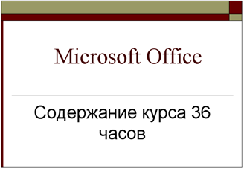

В группе полей выбора Создать презентацию выберите Новая презентация.

На следующем шаге, в окне Разметка слайда представлены различные варианты разметки слайдов (рис. 14.3). Выберите самый первый тип — Титульный лист.

Перед вами появится первый слайд с разметкой для ввода текста (местозаполнителями).

Местозаполнители — это рамки с пунктирным контуром, появляющиеся при создании нового слайда. Чтобы добавить текст в местозаполнитель, достаточно щелкнуть мышью, а чтобы добавить заданный объект, щелкнуть дважды.

Начните свою работу с выбора цветового оформления слайда. PowerPoint предоставляет возможность воспользоваться шаблонами дизайна, которые позволяют создавать презентации в определенном стиле.

Шаблон дизайна содержит цветовые схемы, образцы слайдов и заголовков с настраиваемыми форматами и стилизованные шрифты. После применения шаблона дизайна каждый вновь добавляемый слайд оформляется в едином стиле.

В меню **Формат** выберите команду **Оформление слайда...** и затем, в появившемся окне Дизайн слайда, выберите нужный шаблон оформления слайда.

Когда разметка выбрана, остается ввести с клавиатуры текст заголовка и подзаголовка. Для этого достаточно щелкнуть мышью по местозаполнителю и ввести текст, который автоматически будет оформлен в соответствии с установками выбранного шаблона дизайна.

Слайд № 2

Самый сложный по изготовлению и насыщенный слайд. К его подготовке мы приступим в самую последнюю очередь. Сразу же после разработки первого слайда, приступим к третьему.

Слайд № 3

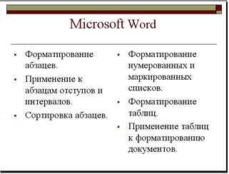

Для того, чтобы вставить новый слайд, выполните команду **[Вставка - Создать слайд...]**. Выберите разметку слайда Заголовок и текст в две колонки.

Щелчок мыши по местозаполнителю заголовка позволяет ввести новый заголовок.

Щелчок мыши в местозаполнителе левой колонки дает возможность вводить текст.

Переход к новому абзацу внутри колонки осуществляется при помощи клавиши {Enter}.

Перед вами знакомый по текстовому редактору маркированный список. Размер, цвет и вид маркера определяются параметрами выбранного шаблона дизайна.

Когда первая колонка будет заполнена текстом, щелкните по местозаполнителю второй колонки.

Слайд № 4

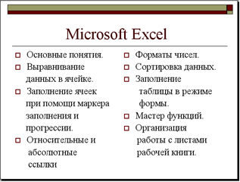

Разрабатывается точно так же, как предыдущий слайд. Выполните эту работу самостоятельно.

* вставьте новый слайд;
* выберите нужную разметку;
* введите текст;
* по необходимости располагайте текст в несколько строк.
* равномерно распределите текст по колонкам;
* в случае необходимости переместите местозаполнители;
* выберите выравнивание текста по своему усмотрению.

Слайд № 5

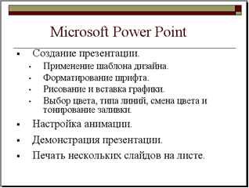

Основным отличием от двух предыдущих слайдов является то, что в окне Создать слайд нужно выбрать разметку Маркированный список.

Однако в этом варианте применен иерархический (или многоуровневый) список (два уровня абзацев — различные маркеры и отступы).

Для того, чтобы "понизить" или "повысить" уровень абзаца примените кнопки панели инструментов **Структура .** Для вставки нужной панели инструментов выбираем команду **Вид – Панели инструментов.**

Можете сначала набратьвесь текст в один уровень (обычный маркированныйсписок), а затем выделить абзацы следующего уровня и нажатьсоответствующую кнопку панели инструментов. Маркер автоматически будет изменен при переводе абзаца на новый уровень.

Работая с маркированными списками, будьте особенно внимательны при выделении элементов списка. От этого во многом зависит и результат.

Слайд № 6

Разрабатывается точно так же, как и предыдущий слайд.

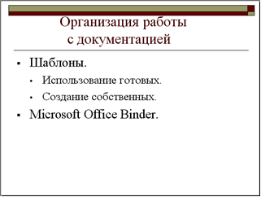

Слайд № 2

Приступим к разработке второго слайда — самого сложного по выполнению.

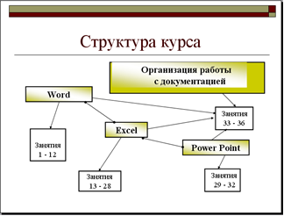

Так как этот слайд нужно вставить после первого, значит, следует перейти к первому слайду. Перемещение между слайдами осуществляется с помощью щелчка мыши по нужному слайду в области структуры, а также при помощи клавиш {PageUp}, {PageDown}.

* Когда на экране появится первый слайд, выполните команду **[Вставка-Создать слайд...].**
* Выберите разметкуТолько заголовок.
* Введите текст заголовка.
* Далее оформите заголовки разделов курса, размещенные в рамках используя панель Рисование. Если панель Рисование отсутствует, активизировать ее можно, выполнив команду **[Вид - Панели инструментов].**

Выберите на панели Рисование инструмент Надпись . Установите указатель мыши в нужное место, и растяните рамку текста. Введите название первого раздела, например, WORD.

* + выделив набранный заголовок раздела, воспользуйтесь командой **[Формат - Шрифт]** или соответствующими кнопками для того, чтобы подобрать шрифт, его цвет, размер шрифта и стилиоформления;
  + выровняйте набранный текст По центру (выравнивание происходит по центру рамки, независимо от ее размера);
  + выполните команду **[Формат - Надписи...].** В появившемся диалоговом окне установите цвет и тип линии (линии, ограничивающей местозаполнитель);
  + для выбора заливки раскройте список возможных вариантов и выберите Способы заливки…(рис. 14.9). Установите цвет заливки тот, который больше придется вам по вкусу.

Заголовок первого раздела готов. Три оставшихся оформлены таким же образом. Удобнее всего растиражировать имеющийся (переместить мышью с нажатой клавишей {Ctrl}), затем в новый заголовок установить текстовый курсор и изменить текст WORD на EXCEL и т. д. Таким образом, за короткий промежуток времени можно подготовить заголовки всех разделов.

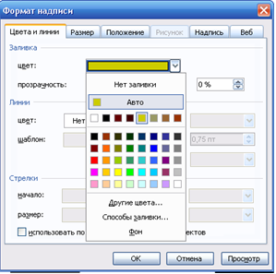

Перечень занятий подготовлен с применением тех же приемов, только выбрано более простое оформление (отсутствует запивка, выбран только цвет линии). Выполните самостоятельно.

♦ Разместите на поверхности слайда все элементы таким образом, чтобы их можно было соединить линиями.

Далее требуется нарисовать соединящие линии. На схеме представлены линии двух типов: со стрелкой (соединяют заголовок раздела с перечнем занятий) и ограниченный с двух сторон кругами (соединяют заголовки разделов).

♦ Для начертания линии выберите инструмент Стрелка , проведите стрелку от одной рамки к другой, затем выберите тип стрелки .

♦ Пролистайте все имеющиеся слайды.

Для того, чтобы начать демонстрацию, перейдите к первому слайду и воспользуйтесь кнопкой , расположенной в левой нижней части экрана или выполните команду **[Вид – Показ слайдов...]** (в этом случае нет необходимости переходить к первому слайду).

Первый слайд должен появиться перед вами в режиме просмотра (занимает весь экран).

Переход к следующему слайду в режиме демонстрации осуществляется щелчком мыши, нажатием клавиш {Enter}, {Пробел}, (PageDown}, при помощи клавиш управления курсором "Вниз" или "Вправо".

По ходу демонстрации вы можете делать любые устные пояснения, переходя к новому слайду через такой промежуток времени, который потребуется.

Провести демонстрацию наиболее эффективно вам поможет использование контекстного меню, которое в процессе демонстрации можно вызвать нажатием правой клавиши мыши.

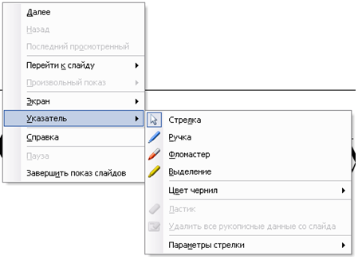

**Как пользоваться командами контекстного меню**

* Вы хотите, чтобы указатель мыши не был виден во время презентации, но собираетесь пользоваться мышью. Выберите команду **[Указатель – Параметры стрелки – Скрывать всегда].** Вы сможете перемещать указатель мыши по экрану, щелкать для перехода к новому слайду, вызывать контекстное меню, при этом указатель мыши останется невидимкой. Для того, чтобы вернуть стрелку указателя мыши, вызовите контекстное меню и выберите команду **Стрелка.**
* Вы хотите на какое-то время отвлечь внимание слушателей от экрана и привлечь к себе, чтобы сообщить что-то особенно важное. Выполните команду **[Экран - Черный экран].** Щелчок мыши выведет на экран следующий слайд.
* Вы хотите во время демонстрации графически отметить некоторые моменты: обвести какие-то записи, провести указующую линию, чтобы акцентировать на чем-либо внимание слушателей. При этом вам нужно, чтобы все пометки не сохранялись до следующей демонстрации. Выберите команду **Фломастер,** указатель мыши изменил форму, теперь им можно рисовать, делать пометки по ходу демонстрации. Цвет можно выбрать припомощи команды **[Указатель – Цвет чернил]**.
* ♦ По каким-то причинам, вы хотите завершить демонстрацию прежде, чем достигли последнего слайда. Выберите команду**Завершить показ слайдов**.

**Список литературы**

1. Пташинский, В. С. Самоучитель Word 2013 / В. С. Пташинский. – М. : Эксмо, 2013. – 272 с
2. Сергеев, А. Microsoft Office 2010. Самоучитель / А. Сергеев. – М. : Вильямс, 2010. – 624 с.
3. Сурядный, А. Microsoft Office 2010 / А. Сурядный. – М. : АСТ : Астрель, 2011. – 640 с.
4. Фрай, К. Д. Microsoft Office 2010. Русская версия / К. Д. Фрай, Дж. Кокс, Дж. Ламберт. – М. : ЭКОМ Паблишерз, 2011. – 800 с.

МАМХЯГОВ Давлет Фралевич

**ИНФОРМАТИКА**

ПРАКТИКУМ

для студентов II курса специальности

35.02.16Эксплуатация и ремонт сельскохозяйственной

техники и оборудования

Корректор Темирлиева Р.М.

Редактор Темирлиева Р.М.

Сдано в набор 17.07.2020 г.

Формат 60х84/16

Бумага офсетная

Печать офсетная

Усл. печ. л. 3,4

Заказ № 4235

Тираж 100 экз.

Оригинал-макет подготовлен

в Библиотечно-издательском центре СКГА

369000, г. Черкесск, ул. Ставропольская, 36